ИНФО-ЁЖИК (25-31.07.22-№5)
31.07.22
_________________________________

Захарова заявила о концепции США «от сдерживания до уничтожения» России (Лента.ру)
Мария Захарова: США придерживаются концепции «от сдерживания до уничтожения» России
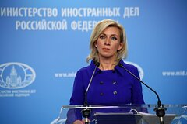
Фото: Globallookpress.com
Соединенные Штаты придерживаются концепции «от сдерживания до уничтожения» России. Об этом заявила официальный представитель МИД РФ Мария Захарова, передает РИА Новости.
Таким образом она прокомментировала возможное включение России в перечень стран — спонсоров терроризма. «Концепция [США] ясна — от "сдерживания до уничтожения". Они же сами об этом говорят, это же их история», — сказала Захарова.
27 июля сенат США принял резолюцию с призывом признать Россию государством — спонсором терроризма.
При этом газета The New York Times сообщила о сопротивлении госсекретаря США Энтони Блинкен попыткам внести Москву в соответствующие списки. Администрация президента США Джо Байдена с осторожностью относится к этой идее, несмотря на решительные призывы Конгресса и просьбы властей Украины.
Виктория Кондратьева

ТАСС: состояние Чубайса улучшилось
Егор Чеклецов-УРА.ру
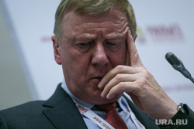
Чубайсу стало лучшеФото: Владимир Андреев © URA.RU
Состояние бывшего руководителя администрации президента РФ Анатолия Чубайса, который находится в реанимации, улучшилось. Об этом пишет ТАСС со ссылкой на собственный источник.
«Анатолий Борисович оказался в больнице. Сейчас его состояние стало лучше», — пишет ТАСС.
Ранее журналистка Ксения Собчак сообщила, что Чубайс попал в реанимацию в одной из европейских больниц. У него диагностировали редкое заболевание — синдром Гийена-Барре, который вызывает паралич. Чубайс покинул Россию в марте, пишет VSE42.RU. Президент России Владимир Путин подписал указ об освобождении Чубайса от должности своего спецпредставителя.
ЛЕНТА.ру (31.07.22): Чубайс: отравлен? Неhttps://lenta.ru/news/2022/07/31/sindrom/т?

Экс-глава МИД Австрии предсказала закат европейской цивилизации (Лента.ру)
Бывший министр иностранных дел Австрии Кнайсль предсказала закат Европы из-за высокомерия
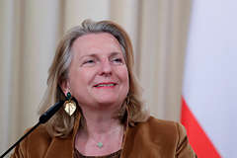
Фото: Maxim Shemetov / Reuters
Бывший министр иностранных дел Австрии Карин Кнайсль предсказала скорый закат европейской цивилизации из-за собственного невежества и высокомерия. Об этом пишет издание Asia Times.
По словам экс-главы МИД, европейские государства с каждым годом становятся все более слабыми игроками на международной арене, уступая место Азии. «Европа становится все менее и менее значительной. Демографически и, к сожалению, политически также теряет свою роль. В настоящее время я пишу книгу с рабочим названием "Реквием по Европе", потому что той части света, в которой я выросла и которой я была преданна, больше не существует», — заявила она.
Политик отметила, что в сложившейся ситуации виноваты сами лидеры Евросоюза, которые из-за невежества и высокомерия пренебрегают существующим геополитическим раскладом и базовыми принципами, неэффективно управляя внутренней политикой стран.
Ранее премьер-министр Норвегии Йонас Гар Стере предрек королевству тяжелый год из-за роста стоимости энергоресурсов. По его словам, за лето цены на электроэнергию на юге страны выросли до новых рекордов и «сложные времена» только начинаются и могут растянуться на несколько лет.
ВИДЕО

Стало известно о местонахождении Софии Ротару (Лента.ру)
Продюсер Леонид Дзюник рассказал о переезде Софии Ротару в США
Фото: Юрий Мартьянов / Коммерсантъ
Стало известно, что народная артистка СССР и украинская эстрадная певица София Ротару проживает в США. Об этом российский продюсер и актер Леонид Дзюник сообщил в разговоре с Blitz.Center.
Также, по мнению артиста, Ротару не должна подвергаться критике за трансляцию украинского флага. «Она уехала, живет в Америке, но продолжает оставаться гражданкой Украины. А для тех, кто вырос в Советском Союзе, она остается Ротару, спевшей: "Я, ты, он, она! Вместе — целая страна"», — поведал Дзюник.
Продюсер отметил, что исполнительница имеет право гордиться своей родиной, так как ранее отказалась от гражданства России, предложенного ей главой государства Владимиром Путиным.
В середине июля народную артистку СССР подвергли критике из-за молчания по поводу спецоперации на Украине. Телеведущая Наталья Мосейчук, продюсер Михаил Ясинский и фронтмен рок-группы Kozak System Иван Леньо возмутились бездействием исполнительницы. По мнению Мосейчук, Ротару могла бы обратиться к Путину или к российским артистам, поддерживающим спецоперацию, многие из которых являются ее друзьями.

Названо место атаки на штаб Черноморского флота
Сенатор Ковитиди заявила, что атака на штаб Черноморского флота совершена из Севастополя
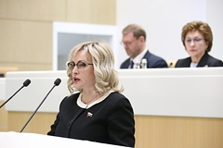
Фото: Пресс-служба Совета Федерации РФ / РИА Новости
Cенатор от Крыма Ольга Ковитиди назвала место, откуда была совершена атака на штаб Черноморского флота в Севастополе. Об этом сообщает РИА Новости.
По словам чиновника, удар беспилотника Вооруженных сил Украины (ВСУ) был произведен не извне, а из самого города. Специалист отметила, что в настоящее время правоохранительными органами проводятся оперативно-разыскные мероприятия по обнаружению организаторов преступления.
«К вечеру они [злоумышленники] будут найдены», — высказалась Ковитиди и добавила, что все причастные к произошедшему будут наказаны. Она подчеркнула, что данный инцидент расценивается российской стороной как террористический акт.
В воскресенье, 31 июля, стало известно, что на штаб Черноморского флота была совершена атака беспилотным летательным аппаратом (БПЛА) Вооруженных сил Украины (ВСУ). Согласно последней информации, пострадали шесть человек. По сообщению губернатора Севастополя, все праздничные мероприятия в городе отменены.

Украинцы сфотографировались с Собчак на главной площади Миланаllookpress/Komsomolskaya
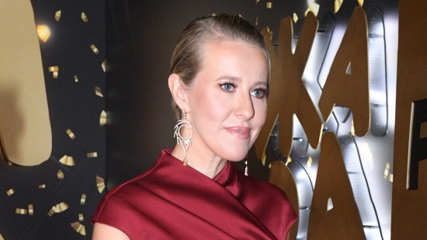Российская журналистка Ксения Собчак рассказала, что к ней в Милане подошли украинские туристы и попросили с ней сфотографироваться. Она согласилась, после чего ребята сделали несколько совместных кадров с ней на площади Дуомо.
«На площади Дуомо в Милане ко мне подошли ребята и попросили сфотографироваться. И они тут же: мы из Украины, нам, конечно, в соцсети выставлять нельзя, но для себя хотим, читаем вас постоянно. Спрашиваю, почему нельзя-то? "Ну с русскими нельзя выставлять — заклюют"», — написала телеведущая на своей странице.
Ксения Собчак завершила трехнедельный отпуск: она отдыхала на итальянском острове Сардиния вместе с мужем российским режиссером Константином Богомоловым и сыном Платоном.

Daily Express: антироссийские санкции ведут ЕС к самоубийству
Иван Половинин-ГАЗЕТА.ру
close
100%
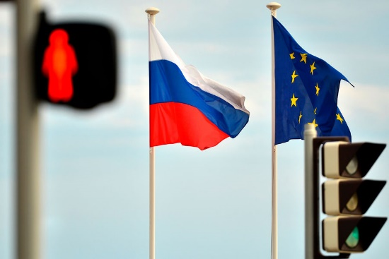
Владимир Сергеев/РИА «Новости»
Евросоюзу грозит крупнейший финансовый кризис в истории, если объединение не откажется от санкций против России, пишет Daily Express. Как заявил изданию глава французского движения Generation Frexit Шарль-Анри Галлуа, антироссийские ограничительные меры фактически ведут к «самоубийству» Европы.
«Санкции против России — это самоубийство для Европы. Экономические санкции, которые бьют по вам больше, чем по РФ, — это полная глупость. <…> Мы должны прекратить санкции и сосредоточиться на мире, чтобы избежать самоубийства Европы. Если мы этого не сделаем, Европа столкнется, возможно, с самым большим финансовым кризисом в своей истории», — отметил Галлуа.
Как указал лидер Generation Frexit, инфляция в ряде европейских стран уже достигла отметки в 8,9%, при этом евро рухнул до паритета по отношению к доллару. С точки зрения Галлуа, в таких условиях ЕС рискует столкнутся с рецессией.
«Такие страны, как Германия и Италия, очень зависят от поставок российского газа. Франция также пострадает, поскольку Россия была важным поставщиком нефти. Сейчас покупаем то же топливо через Индию и Саудовскую Аравию, но с наценкой, а с падением евро это стало еще дороже. Это довольно лицемерно: мы не сможем заменить российские энергоносители таким образом, у нас даже нет оборудования. Экономические санкции наносят больше вреда Европе, чем России. Рецессия очевидна», — заключил глава Generation Frexit.

KOMSOMOLSKAYA PRAVDA/GLOBALLOOKPRESS

ЗА МЕСЯЦ ДО ВОЗВРАЩЕНИЯ ПУГАЧЁВОЙ В РОССИЮ НАЧАЛАСЬ КАМПАНИЯ "ДОБРАЯ АЛЛА"
Пиарщики бежавшей из России начали кампанию по реабилитации своей подопечной. Условно её можно назвать "добрая Алла". До возвращения певицы домой осталось около месяца.
Напомним, Алла Пугачёва планировала вернуться к Россию к 1 сентября. К этому времени дети Примадонны должны пойти учиться в школу. До этого момента осталось около месяца, и пиарщики певицы начали кампанию "добрая Алла", чтобы "отмыть" имя певицы от клеветы в адрес страны, которую постоянно позволяет себе её муж Максим Галкин.
Как заявила директор певицы Елена Чупракова, Пугачёва отдаёт всю свою пенсию поклоннице с инвалидностью. Ежемесячно та получает от артистки 50 тысяч рублей. Такой размер пенсии Примадонны Чупракова объяснила её званием Народного артиста России, за которое прибавляют к выплатам 30 тысяч рублей.
Ранее размер пенсии Пугачёвой называла певица Лолита Милявская. Осенью прошлого года она отметила, что Примадонна получает 46 тысяч рублей, о чём та завила ей в приватной беседе. С учётом прошедшей недавно индексации размер пенсии Пугачёвой достиг 50 тысяч рублей.

Пелоси не упомянула Тайвань в программе визита в Азию (лента.ру)
Пелоси сообщила, что посетит Сингапур, Малайзию, Республику Корею и Японию
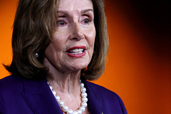
Фото: Jonathan Ernst / Reuters
Спикер палаты представителей Конгресса США Нэнси Пелоси не упомянула конфликтный для США и КНР Тайвань, говоря о программе визита в Азию. Об этом пишет РИА Новости.
«В Сингапуре, Малайзии, Республике Корее и Японии наша делегация проведет встречи высокого уровня, чтобы обсудить, как мы можем дальше продвигать наши общие интересы и ценности, включая мир и безопасность, экономический рост и торговлю, проблему пандемии COVID-19, климатический кризис, права человека и демократическое управление», — сказала она.
31 июля стало известно, что военно-транспортный самолет Boeing C-17A Globemaster III ВВС США без позывного с Нэнси Пелоси на борту покинул Гонолулу на Гавайях. При этом ранее сервис отслеживания перемещения самолетов в реальном времени Flightradar 24 скрыл местоположение Boeing. Лайнер, который держал курс на Азиатский регион, пропал с карты онлайн-сервиса после приземления в аэропорту Гонолулу.
На фоне возможного визита Пелоси на Тайвань военно-морские силы КНР начали двухдневные учения в Южно-Китайском море. Маневры прошли 29 и 30 июля в западной части пролива Цюнчжоу, который отделяет южную провинцию Гуандун от острова Хайнань.

Американский полковник назвал признак «конца» для Украины (лента.ру)
Полковник ВВС США Донован заявил о поражении Украины в спецоперации в случае потери Одессы
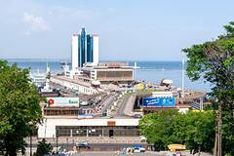
Фото: Dimitry Anikin / Unsplash
Полковник разведки ВВС США в отставке Дж. Мерфи Донован определил признак поражения Украины в спецоперации. Своим мнением он поделился в материале для American Thinker.
Автор статьи предположил, что потеря Одессы станет «концом» для Киева. По его словам, взятие этой территории под контроль России может произойти не в результате боевых действий, а из-за разногласий в самом городе. Донован напомнил, что Одесса была важным курортом еще с советских времен.
«И тогда, возможно, игра для Украины будет окончена», — высказался Донован.
Ранее украинцы выступили с призывом снести памятник российской императрице Екатерины II в Одессе и заменить его на статую порноактера Билли Херрингтона. Соответствующая петиция собрала 25 тысяч подписей на сайте президента Украины у Владимира Зеленского.
Марина Совина

ЗЕЛЕНСКИЙ ПРЕДЧУВСТВУЕТ ПОРАЖЕНИЕ: ПРЕЗИДЕНТ УКРАИНЫ ПРИЗВАЛ К ВСЕОБЩЕЙ ЭВАКУАЦИИ (Царьград)

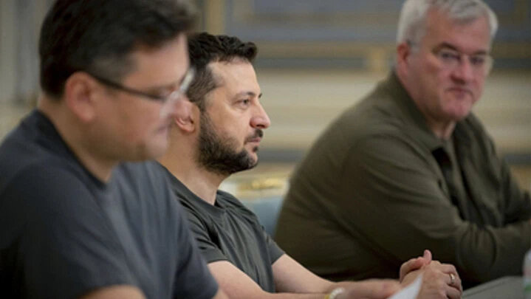
Президент Украины Владимир Зеленский призвал жителей оставшихся под контролем Киева территорий Донецкой области к всеобщей эвакуации. Вероятно, он предчувствует поражение ВСУ в битве за Донбасс.

К эвакуации жителей Донецкой области Зеленский призвал в видеообращении, записанном 30 июля. При этом он заявил, что уже готово постановление правительств страны об обязательной эвакуации с территории региона. В тот же день с таким же предложением выступила и вице-премьер Украины Ирина Верещук.

Отметим, русская армия продолжает постепенное освобождение территории Донбасса. Войска готовятся провести решительный бой за полную очистку ДНР от власти националистов.

Ранее заместитель главы Херсонской области Кирилл Стремоусов высказался за расширение географии спецоперации. Кроме того, американский полковник в отставке Донован заявил, что потеря Одессы может означать поражение Украины в конфликте с Россией.

Средняя цена на газ в Европе резко подскочила (Лента.ру)
Средняя цена газа на бирже в Европе в июле выросла почти на 50%, до 1805 долларов
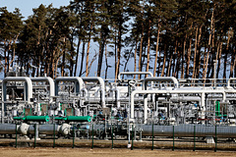
Фото: Hannibal Hanschke / Reuters
Среднемесячная расчетная цена на газ на европейской бирже резко подскочила. Об этом свидетельствуют расчеты РИА Новости на основе данных лондонской биржи ICE.
Отмечается, что стоимость подскочила почти на 50 процентов, с 1180 долларов за тысячу кубометров в июне до порядка 1805 долларов в июле.
Фьючерсные контракты на газ по индексу хаба TTF торговались в июле в диапазоне 1530-2385 долларов за тысячу кубометров, тогда как в прошлом году в этом же месяце они находились на уровне ниже 500 долларов.
По словам руководителя направления «Экономика отраслей ТЭК» ЦСР Александра Амирагяна, сегодняшний уровень цен вызван комплексом факторов. Он подчеркнул, что определяющие среди них — снижение поставок из России и неопределенность с перспективами их восстановления. Он добавил, что жаркая погода в Европе также повлияла на подорожание газа. Кроме того, роль сыграло сокращение генерации энергии из альтернативных источников.
Амирагян предупредил, что при сохранении низкого уровня поставок из России не стоит ожидать снижения цен на газ в Европе, поскольку альтернативные маршруты поставок в ближайшей перспективе не компенсируют выпадающие объемы российского газа.
Аналитик добавил, что увеличение стоимость газа в ЕС может произойти при усилении конкуренции европейских и азиатских потребителей за сжиженный природный газ на мировом рынке, а также сохранением напряженности с поставками из России.
В последние дни цены на газ в Европе на бирже выросли до 12 процентов. Августовский фьючерс на газ с поставкой на нидерландский хаб TTF 27 июля стоит почти 2350 долларов за тысячу кубометров. Сейчас газ торгуется по цене 2248 долларов за тысячу кубометров, свидетельствуют данные биржи ICE.

Юрист призвал россиян вечно хранить несколько документов (лента.ру)
«Прайм»: юрист Данилов призвал вечно хранить свидетельства и справки по сделкам
Фото: Майя Жинкина / Коммерсантъ
Юрист Евразийской Юридической Ассоциации «Сенатор» Василий Данилов в беседе с агентством «Прайм» перечислил документы, которые необходимо хранить в бумажном виде неограниченное время.
По его словам, прежде всего, к категории «хранить вечно» относятся чеки на покупку, договоры и акты выполненных работ — без них невозможно подтвердить факт сделки и потребовать оплату или компенсацию за ущерб.
К особо важным документам также относятся свидетельства, выписки и справки, которые подтверждают сделки с недвижимостью, транспортными средствами и право на наследство. Специалист отметил, что подобного рода бумаги сложно восстановить.
«При этом они должны сохранять товарный вид, поскольку у государственных органов есть определенные критерии приема и идентификации документов», — заключил юрист.
Ранее юрист Павел Уткин посоветовал россиянам разрезать банковские карты с истекшим сроком годности, а не выбрасывать их. «Дело в том, что магнитная полоса, буквенные коды и голограммы, нанесенные на карту, содержат информацию о вашем банковском счете, к которому была привязана карта и, при желании, ее можно считать, если пластик попадет не в те руки», — указал Уткин.

Минобороны пригласило ООН и «Красный крест» к расследованию обстрела СИЗО в Еленовке
Данила Титоренко –ГАЗЕТА,ру
Министерство обороны России официально пригласило экспертов ООН и Международного комитета Красного креста (МККК) к расследованию обстрела СИЗО №120 в поселке городского типа Еленовка в ДНР, в ходе которого погибли 50 пленных украинских военнослужащих, а еще 73 были ранены.
«Российская Федерация в интересах проведения объективного расследования удара по СИЗО в Еленовке, приведшего к гибели большого количества украинских военнопленных, официально пригласила экспертов ООН и Международного комитета Красного креста», — сообщили в Минобороны.
29 июля в Минобороны сообщили, что украинские военные совершили обстрел следственного изолятора, расположенного в населенном пункте Еленовка. Удар был совершен американской реактивной системой залпового огня HIMARS, в изоляторе содержались пленные украинские военнослужащие, в частности, бойцы батальона «Азов».
Ранее выживший украинский военнопленный рассказал об ударе по колонии в Еленовке
30.07.22
_________________________________
Спикер Госдумы Володин назвал критерии для российских политиков
Илья Бабаков –УРА.ру
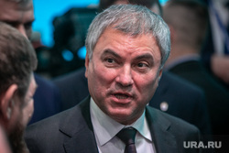
Госслужащие обязаны быть порядочными и любить свою страну, заявил Вячеслав ВолодинФото: Владимир Андреев © URA.RU
Если государственный служащий не является порядочным и не любит людей и свою страну, то эта работа не для него. Об этом заявил спикер Государственной думы России Вячеслав Володин.
«Два основополагающих качества: порядочность и любовь к людям, любовь к своей стране», — заявил Вячеслав Володин, выступая на форуме «Территория смыслов». Он подчеркнул, что чиновнику нечего делать на государственной службе, если он не любит людей.
Все остальное, по мнению спикера Госдумы, является компетенциями — тем, что уже прилагается. «Как бы с вами жизнь дальше ни распорядилась, как бы она вас где?то ни ударила, ни обидела, никогда не переносите свои эмоции на людей и на свою страну», — резюмировал Володин, обращаясь к слушателям.

FT: единство ЕC в отношении России оказалось перед тяжелым испытанием
Антон Демидов Газета.ру
close
100%
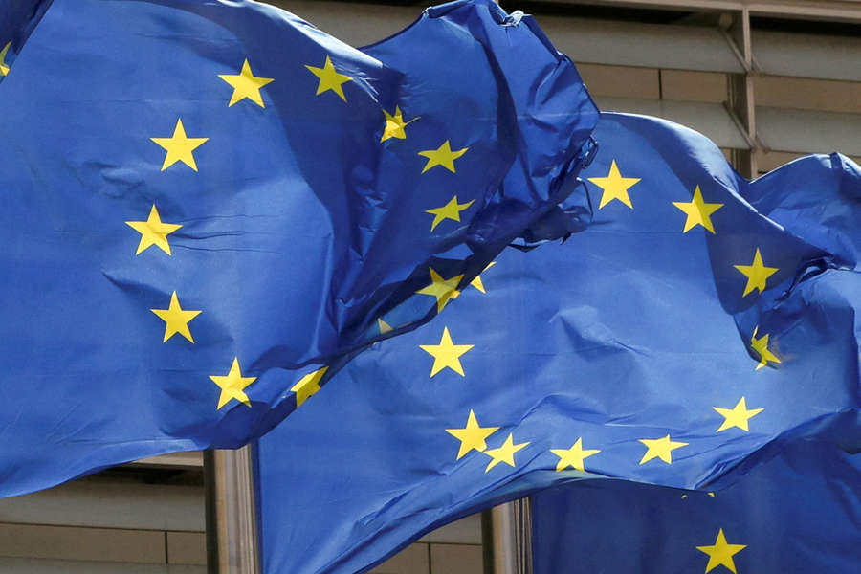
Reuters
Газета Financial Times написало о том, что единство позиций стран Европейского союза в отношении России оказалось перед тяжелым испытанием в свете роста инфляции и возможных мер по энергосбережению.
Издание обратило внимание, что Евросоюз «демонстрировал единый фронт» после начала специальной военной операции России на Украине.
«Однако европейские лидеры, вынужденные вести борьбу с быстро растущей инфляцией, кризисом прожиточного минимума и реальной перспективой нормирования энергии, оказались перед сложным испытанием», — отмечается в статье.
Авторы публикации задались вопросом, сумеют ли лидеры государств ЕС «дальше держать оборону» или «их солидарность рухнет, когда отпор гневных потребителей вынудит их умерить враждебное отношение к Москве»?
«Есть некоторые признаки, что в вопросе энергетики, по меньшей мере, это единство выглядит не таким прочным, как могло бы быть», — указано в материале.
Ранее японское издание Yahoo News Japan писало, что зима должна стать решающим периодом для экономики Европы и ее единства.

CNN: РФ просит США включить в обмен осужденного за убийство в Берлине (Коммерсант)
8K1 мин....
Российские чиновники потребовали от США включить в схему обмена заключенными Вадима Красикова, сообщили источники CNN. Он отбывает пожизненное заключение в Германии за убийство гражданина Грузии чеченского полевого командира Зелимхана Хангошвили.
CNN называет Вадима Красикова бывшим сотрудником российских спецслужб. Утверждается, что РФ передала запрос США «через неофициальный канал, используемый ФСБ». Вашингтон расценил запрос как «проблематичный» по нескольким причинам, в том числе из-за того, что Вадим Красиков остается под стражей в Германии. США в свою очередь запросили у Германии, готова ли она включить в обмен осужденного, сообщил источник телеканала в ФРГ. Собеседник CNN в Вашингтоне охарактеризовал запрос к Берлину как «проверку статуса» россиянина.
Зелимхан Хангошвили был застрелен в парке «Малый Тиргартен» Берлине в 2019 году. Германия считает, что Вадим Красиков совершил преступление по заданию российских властей. Из-за произошедшего Германия дважды высылала российских дипломатов — после убийства и после приговора. МИД РФ назвал приговор «предельно необъективным» и несущим «характер явного политического заказа».
США ранее предложили России обменять гражданина РФ Виктора Бута на американцев Бриттни Грайнер и Пола Уилана. На этой неделе пресс-секретарь президента РФ Дмитрий Песков сказал журналистам, что никаких договоренностей по обмену россиянина на американцев пока нет.
Подробнее об обмене — в материале «Ъ» «Обменный курс не сходится».

Рейтинг Байдена по опросу Gallup снизился до минимального показателя с инаугурации (Коммерсант)
2K1 мин....
Рейтинг президента США Джо Байдена впервые опустился ниже 40% в опросе социологической службы Gallup. Его деятельность на посту главы государства одобряют 38% респондентов.
59% американцев не одобряют работу господина Байдена. Остальные не ответили на вопрос. Опрос проводился по телефону среди примерно тысячи совершеннолетних американцев 5–26 июля. В феврале 2021 года рейтинг господина Байдена составлял 57% по опросу Gallup.
Ранее рейтинг господина Байдена опустился ниже 40% в исследованиях других социологических служб. По данным опроса Reuters/Ipsos, деятельность Байдена одобряют 36% американцев.
О причинах снижения рейтинга — в материале «Ъ» «Жизнь играет над Джо Байденом хромую шутку».

В Госдепе рассказали об умении Путина говорить без шпаргалки (Лента.ру)
Замгоссекретаря США Шерман удивилась умению Путина говорить без шпаргалки
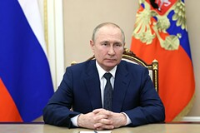
Фото: Global Look Press
Первый заместитель госсекретаря США Уэнди Шерман рассказала, что была удивлена эрудицией президента России Владимира Путина. Этим она поделилась в подкасте журнала Economist.
Она рассказала, что в 2015 году сопровождала тогдашнего госсекретаря Джона Керри на встрече в Сочи, и около четырех часов присутствовала при его беседе с Путиным. «Он очень умный, не пользовался никакими шпаргалками, говорил бегло и был очень уверен в себе», — признала дипломат.
В сентябре 2021 года Путин оценил свои знания в сфере внутренней и внешней политики. Общаясь со школьниками в детском центре «Океан» во Владивостоке, глава государства отметил, что он хороший специалист в этой области. «Ночью разбуди — я вам все расскажу», — заявил российский лидер. В этих вопросах, как отметил глава государства, он мог бы «говорить так, чтобы от зубов отскакивало». Однако темой встречи со школьниками Путин выбрал историю, в которой считает себя больше экспертом, чем специалистом.

Пентагон отреагировал на

Пенсионерам захотели выплачивать 13-ю пенсию (лента.ру)
«Известия»: в Госдуму поступил законопроект о выплате пенсионерам 13-й пенсии
Фото: Reuters
В Госдуме сообщили о намерении рассмотреть законопроект о выплате 13-й пенсии этой осенью. Об этом пишет газета «Известия».
Согласно предложенному нововведению, пожилым людям будут полагаться ежегодные выплаты в декабре. Также планируется увеличить в два раза фиксированную выплату к страховой пенсии по старости для граждан достигших 70 лет. Авторы законопроекта заявляют, что изменения необходимы для улучшения качества жизни пенсионеров. «Старость должна перестать ассоциироваться с бедностью и лишениями», — настаивают они.
Издание приводит слова авторов инициативы, которые рассказали о поддержке одной из наиболее социально уязвимых категорий граждан с помощью данной инициативы. По их мнению, установление дополнительной страховой пенсии по старости поспособствует восстановлению социальной справедливости.
Депутаты также подчеркнули, что актуальность проекта заключается и в качестве меры дополнительного стимулирования покупательского спроса для развития отечественной экономики в условиях сокращения импортных поставок. «Нужно понимать, что в конечном итоге эти государственные затраты пойдут через потребительский рынок именно на поддержку наших предприятий», — объясняют они. По предварительным оценкам на реализацию идеи потребуется 654,8 миллиардов рублей из федерального бюджета.
Ранее стало известно о планах внести в Госдуму законопроект, запрещающий списывать прожиточный минимум с пенсионеров-должников. Инициатива обязует организацию, которая занимается переводом платежей должнику, сохранить на счете гражданина сумму равную прожиточному минимуму после списания задолженности.

В Британии назвали условие для отказа от поддержки Украины (Лента.ру)
Times Radio: Европа откажется от поддержки Украины в случае сокращения потребления газа
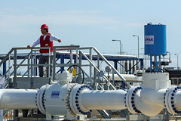
Фото: Alexandros Avramidis / Reuters
В случае реализации плана Еврокомиссии по снижению потребления газа на 15 процентов жители Европы могут отказаться от идеи поддержки Украины. Об этом в эфире Times Radio заявил британский генерал-лейтенант в отставке Саймон Мэйолл, передает РИА Новости.
Он предупредил, что в таком случае среди населения возникнут вопросы об эффективности антироссийских санкций. Мэйолл указал, что, помимо газа, Старому Свету грозит нехватка зерна. «Некоторые начнут сомневаться, стоит ли нам принимать во всем этом участие и поддерживать украинцев», — сказал эксперт.
Ранее стало известно, что Великобритания переплатила за электроэнергию 5000 процентов во время рекордной жары, импортируя ее из Бельгии из-за отсутствия российского газа.
28 июля ведущий эксперт Фонда национальной энергетической безопасности Игорь Юшков предсказал, что европейским промышленным предприятием грозит нормирование объемов потребления газа или даже отключение из-за снижения пропускной способности «Северного потока». Это будет необходимо для того, чтобы обеспечить теплом, электричеством и горячей водой социальные объекты.
29.07.22
_________________________________

В Белом доме заявили о намерении Байдена переизбраться в 2024 году (Коммерсант)
В Белом доме прокомментировали заявление законодателя от Демократической партии Дина Филлипса о том, что он не поддержит президента Джо Байдена в случае его выдвижения в 2024 году. Пресс-секретарь Белого дома Карин Жан-Пьер на это ответила, что до того времени еще очень далеко, отметив, что президент намерен баллотироваться в 2024 году.
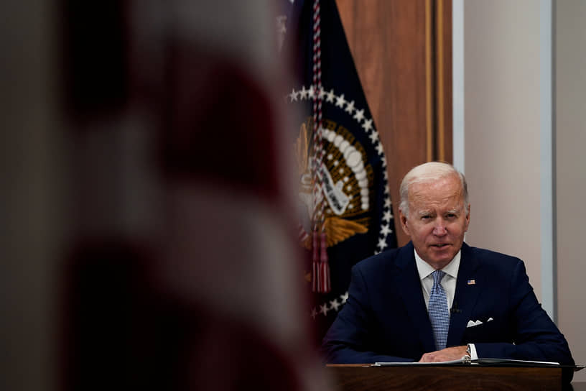
Джо Байден
Фото: Elizabeth Frantz, Reuters
«Президент намерен баллотироваться в 2024 году — мы очень далеки от 2024 года. Мы собираемся продолжать фокусироваться на ведении бизнеса на благо американского народа, предоставляя услуги семьям, снижая расходы для семей, как мы уже видели»,— заявила госпожа Жан-Пьер (цитата по The Hill).
Господин Байден стал 46-м президентом США в январе 2021 года. Он вступил в должность в возрасте 78 лет. В случае переизбрания Джо Байдену в начале второго срока будет 82 года.

Мария Федотова

ЦБ начал подготовку к отмене биржевых торгов долларом (коммерсант)
20K21 ми
Центральный банк России обсуждает с участниками рынка, как будет формироваться курс доллара, если прекратятся биржевые торги этой валютой. Такой сценарий возможен, если Национальный клиринговый центр и Мосбиржа попадут под санкции.
«Биржевого курса доллара больше не будет, а экспорт и импорт останутся, поэтому нужно понимать, по какому курсу менять рубли. ЦБ же не хочет брать на себя функцию определения курса»,— заявил один из собеседников Forbes, знакомый с планами регулятора.
На этот случай, по его словам, решено создать внебиржевую платформу, на которую крупнейшие банки будут предоставлять свои котировки — аналог платформы Bloomberg. Курс будет определяться на основании котировок 10 крупнейших банков. Для широкой публики, как отмечает Forbes, это будет курс ЦБ.
«Санкционные ограничения постоянно меняются. Чтобы обеспечить защиту клиентов и бесперебойность работы финансовой системы Банк России проводит с участниками рынка и организациями инфраструктуры моделирование различных сценариев»,— говорится в сообщении Банка России, которое приводят «РИА Новости».
Ранее Евросоюз ввел санкции против входящего в Мосбиржу Национального расчетного депозитария. Из-за этого российские инвесторы не могут совершать операции с иностранными акциями и получать дивиденды.
Подробнее читайте в публикации «Ъ» «Рубль получил всестороннюю поддержку».

Еще больше новостей в Telegram-канале «Коммерсантъ».
Мария Федотова
Пример того,как классно работает финансовы й блок Правительтсва Рф

Минюст объявил иноагентами Дмитрия Быкова и Евгению Альбац (коммерсант)
13K41 мин....
Министерство юстиции внесло в реестр СМИ-иноагентов писателя Дмитрия Быкова, главного редактора The New Times Евгению Альбац и сооснователя фонда «Нужна помощь» Дмитрия Алешковского.
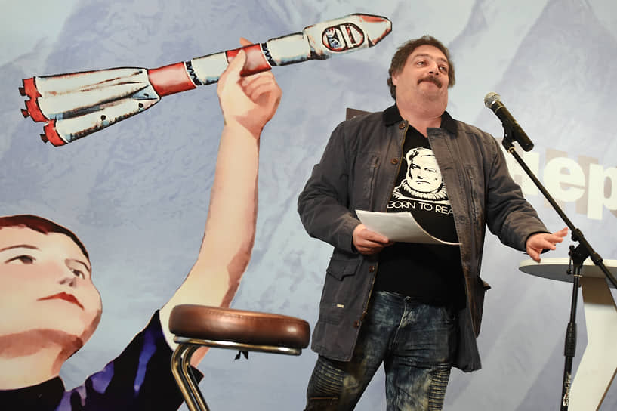
Дмитрий Быков
Фото: Коммерсантъ / Дмитрий Лебедев
Минюст ведет реестр СМИ-иноагентов с 2017 года. Сейчас в списке 172 физических и юридических лица.
27 июля в реестр включили ООО «Иноагент ААВ». По данным «Спарк», это юрлицо учредил журналист Алексей Венедиктов, объявленный иноагентом 10 июня.
По закону физические лица, объявленные СМИ-иноагентами, обязаны создавать юридические лица для предоставления ежеквартальной отчетности в Минюст. Как правило, такие юрлица также вносятся в реестр СМИ-иноагентов.

"Золотое перо России" вручили лучшим журналистам страны (РГ)
Владимир Емельяненко
Лейтмотивом вручения главной журналистской премии "Золотое перо России"-2022 стали "Песня военного корреспондента" на стихи Константина Симонова и необычная музыка - неофициальный гимн Донбасса.
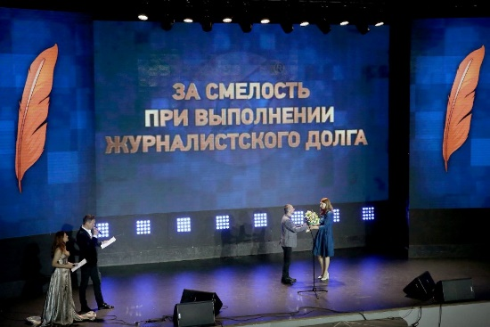
Аркадий Колыбалов / РГ
"Мы все живём в новой реальности, на переломе эпох, - открыл церемонию вручения наград председатель Союза журналистов России Владимир Соловьев. - Тяжелее всех приходится тем нашим коллегам, которые исполняют свой долг в зоне боевых действий".
Еще поэтому из 39 номинаций премии целых 11 - награды военным корреспондентам ТВ, радио, печатных СМИ и военным блогерам. Для военных корреспондентов была учреждена специальная награда - "За смелость при исполнении журналистского долга". Премию журналистам вручали главы союзов журналистов ДНР и ЛНР. Среди победителей - военкоры всех ведущих СМИ: РИА Новости - Ростислав Журавлев и Регина Орехова, телеканала "Россия" - Николай Долгачев, Первого канала - Ирина Куксенкова, НТВ - Анатолий Майоров, "Комсомольской правды" - Дмитрий Стешин, а также коллеги RT, "МК" и других СМИ.
"Они стали уже больше дончанами, чем мы сами, - заметил председатель Союза журналистов ДНР Виктор Петренко. - Военкоры не только пишут и снимают, они живут нашей жизнью - разбирают завалы, помогают с ремонтом, везут гуманитарную помощь".
Среди уже традиционных наград за проявление профессионального мастерства - премии за научную журналистику, фоторепортажи, литературную работу, ведение сайтов и блогов. В номинации "За верность профессии" премию получила главный редактор "Амурской правды" (Благовещенск) Елена Павлова. А "Легендами журналистики" - еще одной престижной номинации "Золотого пера России" стали руководитель и ведущий "Постскриптума" на ТВ-3 Алексей Пушков, гендиректор РТРС и президент Российской академии радио Андрей Романченко, гендиректор радио "Говорит Москва" Владимир Мамонтов, журналисты Игорь Альтер и Лев Новоженов, заведующая кафедрой журналистики Санкт-Петербургского ГУ Людмила Громова.

Лавров и Блинкен провели телефонный разговор впервые с 24 февраля (Коммерсант)
Глава МИД России Сергей Лавров и глава Госдепартамента США Энтони Блинкен провели телефонный разговор впервые с 24 февраля. В МИД РФ сообщили, что господа Лавров и Блинкен обсудили Украину, российский министр подчеркнул, что цели спецоперации будут достигнуты.
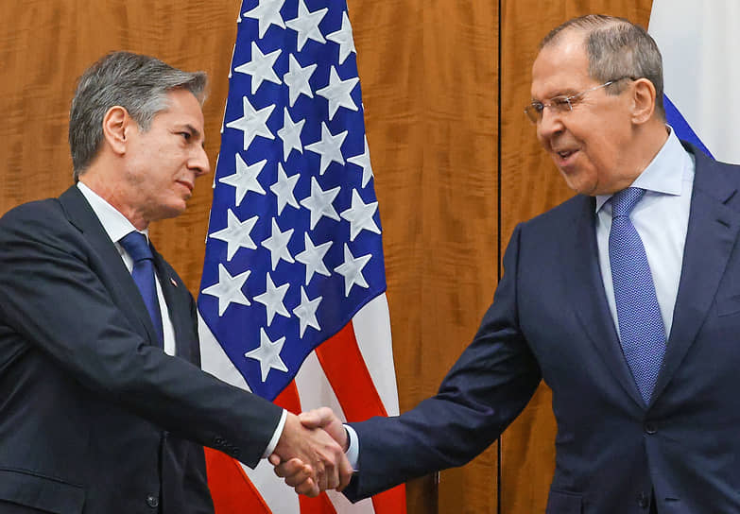
Энтони Блинкен (слева) и Сергей Лавров после окончания переговоров в январе 2022 года
Фото: Пресс-служба МИД России
Как сообщает пресс-служба Госдепартамента, в ходе разговора обсуждался обмен Пола Уилана и Бриттни Грайнер, вывоз украинского зерна из черноморских портов. В сообщении подчеркивается, что разговор был «открытым».
Сергей Лавров объяснил Энтони Блинкену детали продуктовой сделки, отметив роль американских санкций в ситуации с продовольствием. Обещания США предоставить соответствующие изъятия для российских продовольственных поставок пока не реализуются, приводит МИД РФ выдержку из заявления министра. Господин Лавров также сообщил, что российские военные строго соблюдают нормы международного права в спецоперации на Украине, а на освобождаемых территориях налажена системная работа по возвращению к мирной жизни.
«Касательно возможного обмена заключенных граждан России и США с российской стороны настоятельно предложено вернуться в режим профессионального, без спекулятивных информационных вбросов диалога в режиме "тихой дипломатии"»,— сообщает МИД РФ.
По словам госсекретаря США, в ходе разговора он заявил, что Россия должна выполнить обязательства, которые она взяла на себя в рамках сделки по экспорту зерна из Украины. Господин Блинкен также заявил, что мир не примет российскую аннексию украинской территории.
Энтони Блинкен во время разговора настаивал на том, чтобы Россия приняла предложение об освобождении двух американцев. «У нас был откровенный и прямой разговор. Я настаивал, чтобы Кремль принял важное предложение, которое мы выдвинули»,— заявил госсекретарь журналистам (цитата по AFP). Он не сообщил подробностей ответа главы МИД РФ на предложение освободить двух граждан США.

Володин назвал предателями решивших переждать спецоперацию на Украине за рубежом (Коммерсант)
Спикер Госдумы Вячеслав Володин назвал предателями граждан России, решивших переждать военную спецоперацию на Украине за рубежом. Такое заявление он сделал, выступая на форуме «Территория смыслов».
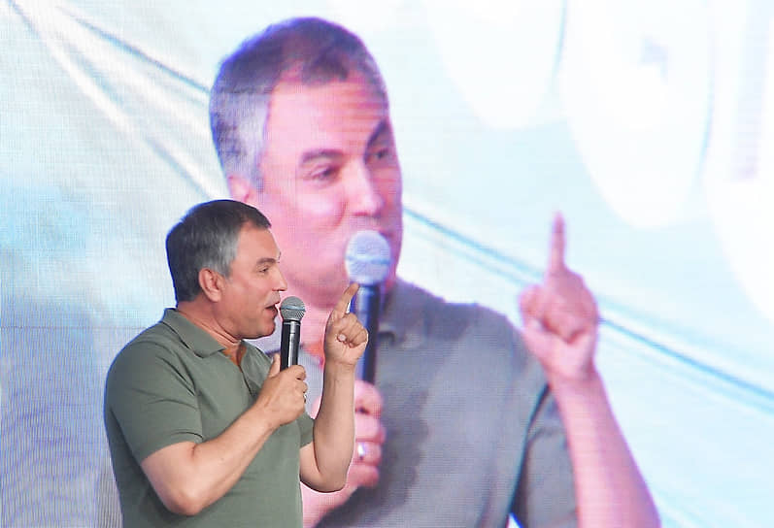
Вячеслав Володин на форуме «Территория смыслов» в 2017 году
Фото: Александр Миридонов, Коммерсантъ
«Тот, кто захотел переждать это время, уехать в теплые страны и оттуда взирает на это все, должен понимать — он предатель»,— заявил спикер парламента.
«100% политических фракций в Госдуме поддержали независимость ЛНР и ДНР. И это очень важно. А тот, кто не поддержал, он не с народом»,— сказал спикер Госдумы.
6 мая погранслужба ФСБ раскрыла данные по количеству выездов российских граждан в зарубежные страны за первый квартал 2022 года. Согласно этим сведениям, россияне с января по март совершили 3,8 млн поездок за пределы страны, что на 31% больше, чем за аналогичный период 2021 года.
О том, как поменялись эмиграционные предпочтения россиян — в материале «Ъ FM» «Второй пошел».

Юлия Абугалиева

Пентагон прокомментировал удар ВСУ по СИЗО в Еленовке (лента.ру)
Пентагон заявил, что ВСУ не хотели наносить удар по СИЗО в Еленовке
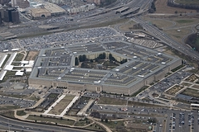
Фото: Ron Sachs / CNP / AdMedia / Global Look Press
Представитель Пентагона прокомментировал удар Вооруженных сил Украины (ВСУ) по СИЗО в Еленовке, где содержались украинские военнопленные. Его слова передает РИА Новости.
«Если это был удар с украинской стороны, я вас уверяю, они не хотели этого делать», — заявил он.
29 июля Минобороны России сообщило, что ВСУ нанесли ракетный удар из американской реактивной системы залпового огня HIMARS по следственному изолятору в Еленовке, где находятся украинские военнопленные, в том числе бойцы батальона «Азов». В результате погибли 40 человек, ранены 75 военнопленных украинцев.

В ВШЭ дали прогноз по численности населения России к 2100 году
ДВИНСКИЙ ГЕОЭКЛНОМИКА
Специалисты из ВШЭ подготовили прогноз численности населения России аж до 2100 года. Они проработали 30 возможных сценариев, в результате получилось, что нас может быть от 68 до 215 миллионов. У них получилось 5 сценариев, где население остаётся примерно в тех же рамках, что и сейчас. 9 сценариев, где растёт и 16 где уменьшается, причём из них 9, где нас будет 120 миллионов и меньше. Сами исследователи сказали, что наиболее вероятен сценарий, где нас остаётся примерно 137 миллионов.
Кстати, подобные прогнозы готовит и спецподразделение ООН. В последнем своём прогнозе, они спрогнозировали на 2100 год всего 126 миллионов наших сограждан. Наш Росстат так далеко смотреть не стал, ограничившись ближайшей перспективой (2035 год). Он прогнозирует снижение численности со 146 до 144, а ООН видит более глубокое снижение – 142. Тут надо заметить одну особенность – ООН Крым не считает. Также ООН в своих отчётах опирается на такую деталь, как миграционный прирост, есть вариант, где миграционный прирост невелик, а наше население сокращено до 136 миллионов.
В ВШЭ пояснили, что в своих прогнозах тоже оперировали данными миграции, рождаемостью и смертностью. В итоге в прогнозе на 68 миллионов, все показатели экстремально низкие, а в прогнозе на 215 миллионов наоборот высокие.
Плодитесь, размножайтесь, живите счастливо, русские люди.
Демографы из ВШЭ отмечают, что в период до 2030 года стране не стоит ждать прироста населения. Оно наоборот упадёт на 600-900 тысяч, из-за демографической ямы 90-х. Прирост может обеспечить только миграция, так, по их словам, она после пандемийных двух лет она постепенно восстанавливается. В 2021 году 430 тысяч человек плюсом. Кстати, вся Европа будет расти только исключительно за счёт мигрантов.
Прикинули учёные и среднюю продолжительность жизни россиян. Для мужчин диапазон 75-85, для женщин 84-90 лет. Но чтобы такого достичь, необходимо кардинально подтянуть медицину. Кстати, западные учёные говорят, что к концу столетия человек, возможно, сможет жить до 130 лет.
Но нам бы хотелось, чтобы основой страны были молодые люди, способные двигать её вперёд. А для этого надо рожать детей. Сейчас у нас 1.5 ребёнка на женщину. Чтобы расти и развиваться надо 2,5. Работы тут непочатый край и государству нужно прилагать максимум усилий в направлении этой цифры. Кстати, исследователи также дали прогноз по среднему возрасту первых родов – от 32 до 34 лет, сейчас 26…
Другой материал по данной теме:
Без детей семьи не будет. Государству есть над чем работать
Двинский / Геоэкономика4 июня

Конечно, все эти прогнозирования на такой долгий срок, это, скажем по-простому, гадание на кофейной гуще. Полезное тут только то, что есть цифры, к которым надо стремиться, чтобы население росло, а не стало 68 миллионов. Отметим, что демографы из ВШЭ использовали общепринятую «схему» расчёта, где укоренилось мнение, что теперь молодые люди хотят получить образование, хотят устроить себе жизнь, что контрацепция сделала шаг вперёд, рост возраста вступления в брак, отсутствие детей и т.п. Эти тенденции характерны и для России, и вот здесь тоже есть поле для работы. Сейчас же ученые уверены, что они не знают, что должно произойти, что население России естественным образом увеличивалось, без иммигрантов. Видимо, ответ может дать только сентябрьско-октябрьские референдумы.

Страны ОБСЕ проверят соблюдение прав человека в России (Коммерсант)
Представители 38 стран ОБСЕ назвали тревожной ситуацию с правами человека в России. Из-за этого было решено задействовать «московский механизм» ОБСЕ. Он предусматривает расследование допущенных странами «серьезных нарушений» своих обязательств в рамках ОБСЕ, сообщает МИД Франции.
«Московский механизм» был введен организацией в 1992 году. Это метод работы ОБСЕ, который предполагает создание миссий экспертов или докладчиков для срочного реагирования на кризисы в области прав человека в любой из стран—участниц организации.
Во французском министерстве заявили, что в России в последние годы фиксируют применение «многочисленных ограничительных и репрессивных мер». Независимая экспертная миссия должна будет подготовить доклад об «особо серьезных угрозах» нарушениях России, в частности, в отношении демократии, права человек и верховенства закона. Миссия должна будет оценить состояние выполнения Россией своих обязательств и определить, какие действия российского правительства привели к сложившейся ситуации.
МИД Франции уточнил, что «московский механизм» задействуют уже третий раз с начала 2022 года. Предыдущие два раза его применяли для расследования нарушений международного гуманитарного права и прав человека из-за российской военной операции на Украине. В Госдепе рассказали, что задействовать механизм в третий раз решили из-за действий российских властей «по ограничению свободы слова и мирных собраний», а также из-за сообщений «о пытках и других видах жестокого обращения с гражданами Российской Федерации и другими лицами, содержащимися под стражей в России».
«Московский механизм» ОБСЕ применяли, в частности, в 2018 году, когда Россию призвали расследовать нарушения прав человека в Чечне. Речь шла, среди прочего, о систематическом преследовании представителей ЛГБТ-сообщества. В 2020 году глава МИД РФ Сергей Лавров назвал этот механизм «изжившим себя».
Лаура Кеффер

Белый дом обвинил Китай в сокрытии данных о коронавирусе (лента.ру)
Белый дом обвинил Китай в сокрытии части данных о происхождении коронавируса
Фото: Pixabay
Пресс-секретарь Белого дома Карин Жан-Пьер выступила с обвинениями в адрес Китая из-за того, что Пекин якобы намеренно скрывает часть данных о происхождении коронавирусной инфекции, сообщает ТАСС.
Она рассказала, что президент США Джо Байден во время телефонного разговора с председателем КНР Си Цзиньпином обсудил с ним данную тему. По ее словам, Вашингтон много раз подчеркивал, что Пекин не распространяет важную информацию в сферах науки и здравоохранения в должной мере.
«Как мы говорили, международному сообществу требуется больше данных, чтобы прийти к четким выводам относительно происхождения пандемии. Мы продолжаем взаимодействовать с партнерами по всему миру, чтобы добиться от Китая предоставления информации в полном объеме и сотрудничества с Всемирной организацией здравоохранения», — заявила представитель американской администрации.
Ранее ученые из Университета Квинсленда разработали пластырь, который показал более эффективный результат, чем традиционная вакцинация от COVID-19 методом инъекции.

В Калининграде допустили остановку транзита через Литву с 1 сентября
Глава Калининградской области Алиханов допустил остановку транзита через Литву 1 сентября
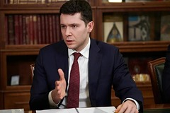
Антон Алиханов. Фото: Ministry of Culture

США прокомментировали возможность визита Зеленского в Вашингтон (Лента.ру)
Белый дом заявил, что не имеет планов по организации визита Зеленского в Вашингтон
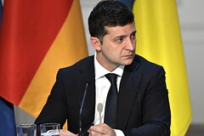
Владимир Зеленский. Фото: Kremlin Pool / Global Look Press
Американская сторона не имеет планов по организации визита украинского президента Владимира Зеленского в Вашингтон, пишет ТАСС со ссылкой на заявление пресс-секретаря Белого дома Карин Жан-Пьер.
Журналисты поинтересовались, приглашали ли американские власти Зеленского в Вашингтон. Представитель Белого дома объяснила, что руководство США поддерживает регулярные контакты с Киевом.
«Глава США Джо Байден поддерживает регулярные контакты и общается с президентом Зеленским. У нас нет никаких планов по поводу его поездки в США, которые мы могли бы озвучить», — прокомментировали возможность визита Зеленского в администрации американского лидера.

До этого Зеленский побывал в США с супругой Еленой по приглашению Байдена в августе 2021 года. Как уточнил председатель комитета Госдумы по международным делам Леонид Слуцкий, визит украинского политика по сути представлял собой получение «наставлений от сюзерена».
ЁЖИК: На Зеленском ставят крест?

Аргентина, Бразилия и Мексика не поддержали позицию США по Украине
Данила Титоренко Газета.ру
close
100%
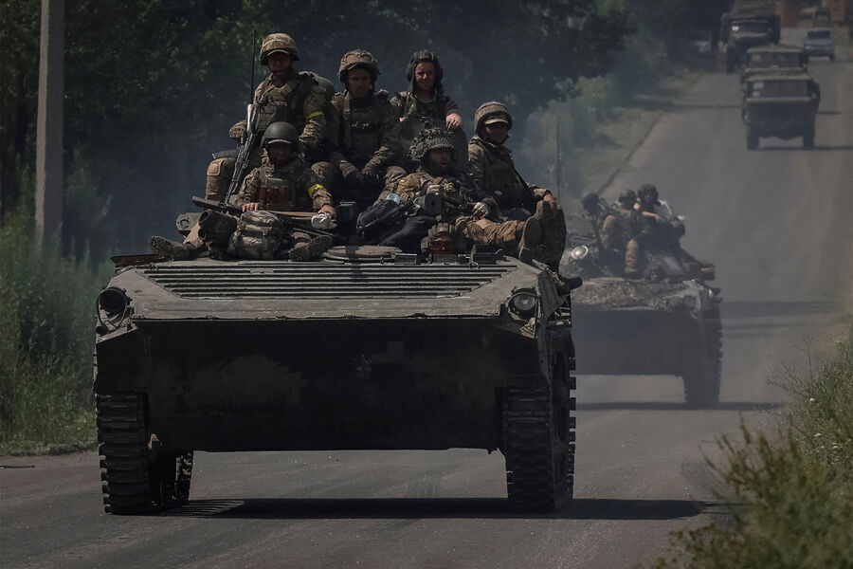
Gleb Garanich/Reuters
Согласно декларации, принятой в четверг по итогам 15-й Конференции министров обороны Америки (CDMA), которая проходила в бразильской столице, Бразилиа, Аргентина, Бразилия и Мексика не поддержали позицию остальных участников форума по отношению к ситуации на Украине, сообщает ТАСС.
«Аргентина и Бразилия в соответствии с принципами, которыми регулируется их международная политика, признают роль ООН в том, что касается достижения международного мира и безопасности, и считают эту организацию площадкой, обладающей соответствующими полномочиями для решения конфликта на Украине», — указано в декларации.
Таким образом, Аргентина и Бразилия указали на то, что CMDA не имеет компетенций по решению или урегулированию конфликта на Украине. Подобную резолюцию подписала также мексиканская делегация.
Аргентина, Бразилия и Мексика являются крупнейшими, помимо Колумбии, странами Латинской Америки как по количеству населения, так и по экономической мощи.
28.07.22
_________________________________

Кулеба рассказал о желании западных партнеров начать переговоры с РФ (МК)
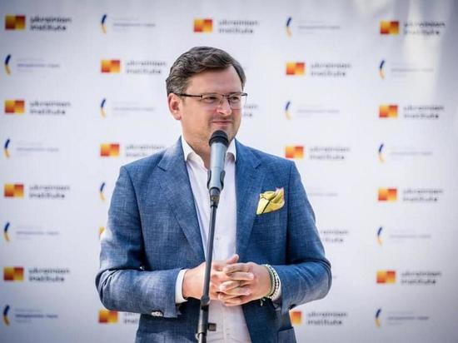ФОТО: СОЦСЕТИ
По словам министра иностранных дел Украины Дмитрия Кулебы, некоторые западные политики стали активно предлагать Киеву начать мирные переговоры с российской стороной, поскольку приближается зима.
В эфире национального телемарафона украинский министр заявил, что у некоторых западных партнеров под предлогом смягчения энергетической ситуации перед зимой начался "зуд" на тему переговоров с Москвой.
"Мы продолжаем спокойно объяснять им, что их надежда на конструктивную позицию России не соответствует действительности", - добавил Кулеба.

Обменный курс не сходится

Власти США разочарованы реакцией России на предложение по взаимной выдаче заключенных
9K5 мин....
Белый дом обнародовал предложение российской стороне по обмену гражданина РФ Виктора Бута на американцев Бриттни Грайнер и Пола Уилана, поскольку Кремль не дал на него «содержательный ответ». Об этом со ссылкой на источники сообщил телеканал CNN, уточнив, что власти США передали России соответствующее предложение еще в июне. В четверг пресс-секретарь президента РФ Дмитрий Песков сказал журналистам, что никаких договоренностей по обмену россиянина на американцев пока нет.
Развернуть на весь экран
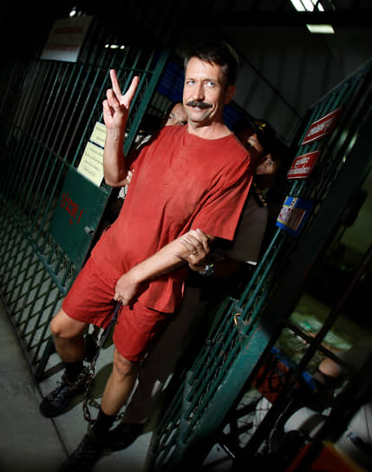
В Кремле отрицают какие-либо договоренности по обмену сразу на двух американцев предпринимателя Виктора Бута, арестованного в Таиланде в 2008 году по запросу США
Фото: Chaiwat Subprasom / Reuters
В Кремле отрицают какие-либо договоренности по обмену сразу на двух американцев предпринимателя Виктора Бута, арестованного в Таиланде в 2008 году по запросу США
Фото: Chaiwat Subprasom / Reuters

Два на одного
Телеканал CNN со ссылкой на источники в Белом доме объяснил, почему власти США вдруг решили рассказать о сделанном России предложении по обмену граждан. «Разочарование в связи с отсутствием содержательного ответа России на предложение заключить сделку стало основополагающим фактором в решении администрации обнародовать информацию о том, что инициатива США находится на рассмотрении (российской стороны.— “Ъ”)»,— говорится в сюжете.
По словам собеседников телеканала, соответствующую идею американские официальные лица высказали российским коллегам еще в июне.
Вдохновил их на это успех состоявшегося в апреле обмена отсидевшего длительный срок в США россиянина Константина Ярошенко на осужденного в России в 2020 году гражданина США Тревора Рида. С идеей продолжить практику обменов, по данным CNN, выступили высокопоставленные сотрудники администрации США. Президент Джо Байден инициативу поддержал, несмотря на то что Минюст США выступил против (телеканал уточняет, что ведомство в целом против обмена заключенными).
Напомним, россиянин Виктор Бут был задержан в Таиланде по запросу американских властей в 2008 году, а в 2012-м был осужден в США на 25 лет тюрьмы за «незаконные сделки с оружием и поддержку терроризма». Россия добивается его экстрадиции уже много лет.
Отсутствие сделки по его обмену на граждан США журналистам подтвердил в четверг и пресс-секретарь президента РФ Дмитрий Песков. «Пока договоренностей в этой области нет»,— сказал он на брифинге (цитата по ТАСС). И при этом добавил, что при обсуждении подобных тем «обычно такие информационные вбросы не делаются». «Обычно становится известно уже о реализованных договоренностях»,— отметил Дмитрий Песков.
В МИД РФ напомнили, что вопрос взаимного обмена российских и американских граждан, находящихся в местах заключения на территории двух стран, в свое время обговаривался президентами России и США.
«Ими были даны поручения соответствующим уполномоченным структурам осуществлять переговоры. Они ведутся компетентными ведомствами. Конкретный результат пока не достигнут»,— сообщили в ведомстве, подчеркнув, что в ходе переговорного процесса должны быть учтены интересы обеих сторон.
Ранее госсекретарь США Энтони Блинкен заявил о намерении созвониться с главой МИД РФ Сергеем Лавровым по поводу обмена Бриттни Грайнер и Пола Уилана. О возможной дате их разговора не сообщалось. Главы внешнеполитических ведомств России и США не общались с начала российской военной операции на Украине.

Мяч на стороне суда
Процесс в Химкинском горсуде по делу американской баскетболистки, двукратной олимпийской чемпионки 31-летней Бриттни Грайнер, обвиняемой в контрабанде наркотиков в значительном размере (п. «в» ч. 2 ст. 229.1 УК РФ) и их незаконном хранении без цели сбыта (ч. 1 ст. 228 УК РФ), близится к завершению.
Напомним, именитую спортсменку, которая с 2015 года выступала за екатеринбургский клуб УГМК, задержали 17 февраля 2022 года в аэропорту Шереметьево, куда она прибыла авиарейсом из Нью-Йорка. Во время прохождения через зеленый коридор специально обученная служебная собака таможни указала на наличие в багаже пассажирки наркотических средств. Во время досмотра в боковом кармане рюкзака и чемодане спортсменки были обнаружены вейпы (картриджи для электронных сигарет). В них оказалась жидкость со специфическим запахом. Впоследствии экспертиза установила, что в багаже Бриттни Грайнер находилось масло каннабиса, отнесенное в России к наркотическим средствам.
В ходе следствия и на суде, который начался 1 июля, американка полностью признала свою вину.
В частности, из данных ею в минувшую среду показаний следует, что в момент дорожных сборов она «была в стрессе и уставшей из-за постковидного синдрома, плотного расписания и предстоящего трансатлантического перелета и собирала вещи в спешке». Так в ее багаже и оказался запрещенный в России препарат, который в США относится в том числе к лекарственным средствам. Более того, медицинский каннабис был выписан ей по назначению врача.
Защита баскетболистки полагает, что приговор будет вынесен не позже середины августа. Возможно, уже на ближайшем судебном заседании, намеченном на 2 августа, адвокаты Бриттни Грайнер завершат представление доказательств, и стороны перейдут к прениям. Эта процедура, учитывая, признание обвиняемой своей вины, также не займет много времени.
Комментировать ситуацию с возможным обменом Бриттни Грайнер на россиянина Виктора Бута защита спортсменки не стала, заявив, что в переговорах по этому поводу участия не принимает.
При этом опрошенные “Ъ” юристы уверены, что поднятый властями США вопрос об обмене спортсменки на отбывающего 25-летний срок в американской тюрьме Виктора Бута может быть решен только после вынесения приговора.
По их словам, пока решение суда не вступит в законную силу — Бриттни Грайнер невиновна и никаких оснований для обмена нет.

В ожидании обмена
Адвокат осужденного в 2020 году гражданина США Пола Уилана Владимир Жеребенков заявил “Ъ”, что у его подзащитного, отбывающего срок в Мордовии, в камере есть телевизор и о том, что американские власти хотят его обменять, он знает и ждет этого. «После приговора мы даже не стали подавать апелляционную жалобу, чтобы решение суда быстрее вступило в законную силу. Уже тогда между спецслужбами двух стран, а инициатором, насколько я знаю, была наша сторона, велись переговоры об обмене,— рассказал господин Жеребенков.— Однако вскоре все неожиданно затихло. В прошлом году я ездил к Уилану в колонию, и он рассказал мне, что сотрудники американского посольства сообщили, что вопрос с обменом закрыт. Причем якобы из-за того, что если он состоится, то русские начнут похищать граждан США, незаконно осуждать их и менять на своих соотечественников, отбывающих сроки в американских тюрьмах. Теперь инициатива исходит уже от США. Но выдвинутые ими условия я считаю несправедливыми. Объяснение у меня одно: Бута они считают весьма значимой и опасной фигурой. Впрочем, подобного рода переговоры проходят в тайне, и думаю, что наши дипломаты ведут активную работу».
Между тем вице-президент российского подразделения Международного комитета защиты прав человека Иван Мельников в разговоре с “Ъ” отметил, что выдвинутые США условия вряд ли будут способствовать ускорению этого процесса.
«Предложение обменять Виктора Бута на Бриттни Грайнер и уже отбывающего 16-летний срок в российской тюрьме за шпионаж Пола Уилана не внушает оптимизма. Если вопрос обмена одного на одного, по моим данным, был делом практически решенным и все могло произойти весьма оперативно, то нынешняя ситуация — это шаг назад»,— заявил Иван Мельников.
Он выразил надежду на то, что американская сторона пересмотрит свою позицию.
Если же нет, то, как полагает Иван Мельников, Россия может предложить властям США обмен и «два на два». По словам правозащитника, сейчас в тюрьмах США находится порядка 2 тыс. граждан России. «Подавляющее большинство из них отбывают сроки за мелкие общеуголовные преступления. Но есть и те, кого мы вполне можем включить в обменный список»,— считает собеседник “Ъ”. К таковым он отнес осужденного на 27 лет за кибермошенничество программиста Романа Селезнева и обвиняемого властями США в инсайдерской торговле ценными бумагами российского бизнесмена Владислава Клюшина, а также экстрадированного в июне 2022 года из Таиланда в США Дмитрия Украинского, которому инкриминируется хищение средств американских граждан.
Олег Рубникович, Елена Черненко

По ком «Сохнут» колокол (Коммерсант)

Отношения России и Израиля вновь проходят проверку на прочность
7K6 мин....
Басманный суд Москвы начал рассмотрение дела о претензиях Минюста РФ к представительству Еврейского агентства «Сохнут» в России. Одновременно с этим в Москву прибыла межведомственная делегация из Израиля, чтобы попробовать решить проблему по правительственным каналам. По информации израильских СМИ, если компромисс не будет найден, одна из старейших еврейских организаций может прекратить свою деятельность на российской территории, что неминуемо отразится на отношениях между РФ и Израилем. Пока, впрочем, в столицах двух стран пытаются снизить накал страстей, спровоцированный новостями о возможном закрытии представительства агентства.

ПРОЩАЙ, НЕМЫТАЯ РОССИЯ: СИЛУАНОВ РЕШИЛ ВЕРНУТЬ УЕХАВШИХ РУССКИХ, НО СДЕЛАЛ ТОЛЬКО ХУЖЕ (Царьград)
Антон Силуанов решил вернуть уехавших русских, но сделал только хуже. Новую инициативу Минфина раскритиковал Ян Арт. По его мнению, после подобных мер эмигранты могут и вовсе повторить классические строки: "Прощай, немытая Россия".
Впервые была обозначена цифра уезжающих из России на новое ПМЖ, обратил внимание экономический обозреватель Царьграда Юрий Пронько в программе "Царьград. Главное".
По данным официальной статистики, речь идёт о том, что ежегодно по 60–70 тыс. граждан эмигрируют из страны. Однако эксперты считают цифры заниженными, ссылаясь на отчётность принимающих государств.
Впрочем, даже если ориентироваться только на официальные данные, из-за эмиграции Россия ежегодно теряет около 20 млрд руб. А с учётом того, что уезжают в основном молодые специалисты, потенциальная величина потерь превышает 500 млрд руб. в год, показали расчёты специалистов РАН.
Если сложить потери за последние несколько десятилетий, то они уже будут исчисляться многомиллиардной суммой в долларовом эквиваленте. Масла в огонь подлил и Минфин во главе с Антоном Силуановым.
Так, в ведомстве предложили обложить НДФЛ 30% граждан России, которые работают в отечественных компаниях, но постоянно проживают за рубежом. Тем самым министерство рассчитывает стимулировать возвращение людей из эмиграции.
Эту меру, однако, подверг сомнению гость студии - экономист, финансовый аналитик Ян Арт. По его мнению, эмоционально это может подтолкнуть граждан и вовсе повторить слова классика: "Прощай, немытая Россия".
Возвращать людей нужно не под окрики и не по принципу, мол, я тебя прижучу. Это даже в семьях так не работает и, наоборот, может вызвать противодействие. Может быть, это изначально и не со зла, но такая инициатива напоминает подталкивание: а пошлите-ка вы Отечество вообще, - считает эксперт.

Госдеп США направил России запрос на разговор Блинкена с Лавровым (Коммерсант)
6K1 мин....
Госдепартамент США направил в МИД России запрос, в котором предлагается провести телефонный разговор глав двух ведомств — Энтони Блинкена и Сергея Лаврова. Вашингтон хочет обсудить с Москвой обмен осужденными. Официальный представитель МИД РФ Мария Захарова сообщила, что господин Лавров «уделит внимание» просьбе США, когда позволит время.
«Мы выразили интерес, ясно заявили России, что намерены провести телефонный разговор госсекретаря Блинкена и министра Лаврова. До того, как вчера выступал госсекретарь, мы связались с соответствующими российскими коллегами и направили запрос о телефонном разговоре»,— сообщил пресс-секретарь Госдепа Нед Прайс на брифинге. Трансляцию вела телевещательная компания PBS в YouTube. По его словам, Россия подтвердила получение запроса. Пока нет информации, когда может состояться разговор.
«Министр иностранных дел России Сергей Лавров уделит этой просьбе внимание, когда позволит время. Сейчас у него насыщенный реальными делами график международных контактов: СМИД ШОС в Ташкенте, двусторонние встречи»,— сказала госпожа Захарова «Интерфаксу».
Господин Блинкен накануне, 27 июля, сообщил, что собирается провести телефонные переговоры с господином Лавровым об освобождении американцев Пола Уилана и Бриттни Грайнер. По информации американских СМИ, США планируют обменять их на осужденного россиянина Виктора Бута. Однако пресс-секретарь президента РФ Дмитрий Песков заявил, что пока нет договоренностей по этому вопросу.
Американскую баскетболистку Бриттни Грайнер обвиняют в контрабанде наркотических средств в значительном размере (п. «в» ч. 2 ст. 229.1 УК РФ). Пол Уилан — полицейский из США. Его арестовали в 2018 году по подозрению в шпионаже, в 2020-м его приговорили к 16 годам колонии. Виктор Бут отбывает 25-летний срок лишения свободы в США, он признан виновным в поддержке терроризма и в незаконной торговле.
ЕЖИК повод поговорить об Украине?

Дэвид Линч призвал лидеров России и Украины организовать виртуальный ужин (Известия)

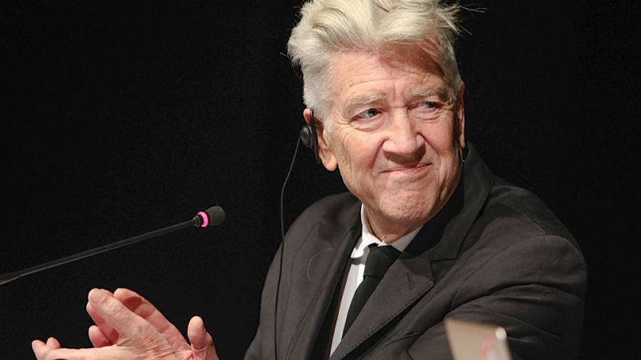
Фото: Global Look Press/ZUMAPRESS.com/Sergii Kharchenko
Известный американский режиссер Дэвид Линч призвал лидера Украины Владимира Зеленского пригласить президента России Владимира Путина на виртуальный ужин и выпить пива. Об этом рассказали пранкеры Вован (Владимир Кузнецов) и Лексус (Алексей Столяров) во время открытой лекции в Казанском кафедральном университете.

Так, темой лекции была пранк-журналистика как неординарная форма коммуникации. В качестве наглядного примера блогеры разобрали фрагмент видео, где Линч потребовал от Зеленского начать переговоры с Путиным.
«Вы могли бы поговорить об этом, пока будете пить пиво, и, возможно, что-то есть. Поговорите об этих вопросах, и вы придете к осознанию, что вы оба люди. <…> Позвоните ему по телефону, организуйте виртуальный ужин с ним, обсудите всё, найдите действенные решения», — настаивал Линч в продемонстрированном участникам лекции фрагменте.
Он также добавил, что в настоящий момент «настало время для мира, и технологии для достижения настоящего мира существуют».
26 июля на сайте Зеленского была зарегистрирована петиция с призывом возобновить мирные переговоры с Россией и достичь согласия. В тексте было сказано, что лучше договориться сейчас, ведь рано или поздно стороны так или иначе сядут за стол переговоров.
7 июля Владимир Путин заявил, что РФ не отказывается от мирных переговоров, но чем позже они начнутся, тем сложнее «будет с нами договариваться». Он также обратил внимание, что заявления Запада о том, что они хотят воевать до «последнего украинца», являются трагедией для всего украинского народа.
Делегации России и Украины провели четыре очные встречи в рамках переговоров. Первые три состоялись в Белоруссии, а последняя 29 марта в Стамбуле. Тогда помощник президента РФ и глава переговорной группы Владимир Мединский рассказал, что Россия получила письменные предложения от Украины, подтверждающие ее стремление к нейтральному и безъядерному статусу.
Однако на отправленные позже предложения Москвы Киев так и не ответил и 17 мая заместитель главы МИД РФ Андрей Руденко заявил о фактическом выходе Украины из переговорного процесса.
Россия продолжает спецоперацию по защите Донбасса, о начале которой Владимир Путин объявил 24 февраля. Ключевые цели российских военных — денацификация и демилитаризация киевского режима. Это необходимо для обеспечения безопасности российского государства и народа, подчеркнули в Кремле.
УКРАИНА ПОТРЕБОВАЛА ОТСТРАНИТЬ РУССКУЮ КРАСАВИЦУ ОТ КОНКУРСА "МИСС ВСЕЛЕННАЯ" (Царьград)

Русская красавица Анна Линникова должна быть отстранена от участия в конкурсе "Мисс Вселенная". Этого потребовала Украина. Стали известны причины.

Организационный комитет украинского национального этапа "Мисс Вселенной" и его прошлогодняя победительница Анна Неплях направили обращение к организаторам мирового конкурса красоты. Они потребовали отстранить представительницу России Анну Линникову.

В письме указано, что причиной является, как пишет агентство "Униан", "полномасштабная война, которую развязали в Кремле".

Неплях в соцсетях прокомментировала ситуацию.

"Я считаю, что Россия должна быть забанена во всём цивилизованном мире, чтобы это стало для них уроком", - заявила прошлогодняя королева красоты.

По её мнению, отстранение русской конкурсантки станет сигналом и для населения России, и для Кремля. Неплях возмущена, что весь мир позволяет русским участвовать "в мирных ивентах" вроде конкурса "Мисс Вселенная".
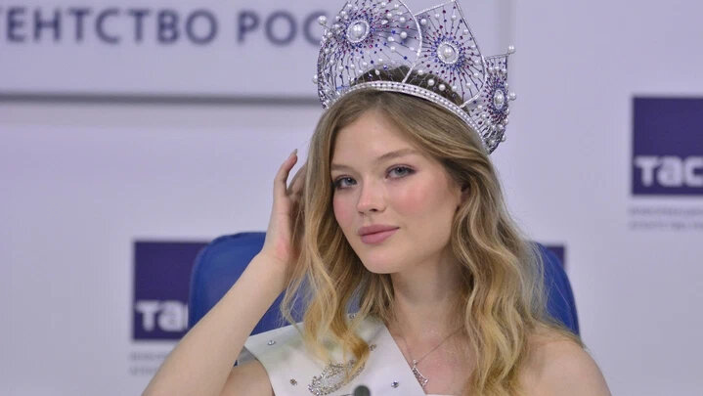

На Украине предложили легализовать проституцию для пополнения бюджета
28 июля 2022, 19:14
Фото: Felix Horhager/DPA/Global Look Press
Текст: Алексей Дегтярев
На сайте украинского президента Владимира Зеленского появилась петиция с требованием легализовать проституцию в стране, сообщают СМИ.
Легализация проституции, по мнению авторов петиции, позволит наполнить бюджет, сообщает «Sputnik Таджикистан».
Также в документе говорится, что подобное решение не только привлечет финансы в казну, но и снизит уровень венерических заболеваний.
Ранее петиция на сайте украинского президента о замене памятника Екатерине II в Одессе на монумент американскому порноактеру Билли Херрингтону набрала достаточное число голосов для рассмотрения ее главой государства.
В 2020 году на сайте Зеленского набрала необходимое для рассмотрения число голосов петиция о сносе вышек 5G на Украине.

Названа причина требования Роскомнадзора отозвать регистрацию «Новой газеты» (Лента.ру)
В Роскомнадзоре сообщили, что «Новая газета» не предоставила устав редакции в сроки
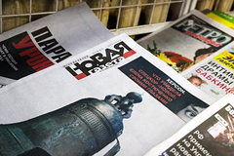
Фото: Владимир Гердо / ТАСС
В Роскомнадзоре заявили, что обращение в суд с иском к «Новой газете» связано с тем, что издание не предоставило устав редакции в установленные законом сроки. Об этом сообщает РИА Новости со ссылкой на ведомство.
Регулятор назвал непредоставление «Новой газетой» устава редакции в срок причиной его требования отозвать регистрацию СМИ.
Ранее 28 июля Роскомнадзор направил иск о признании регистрации СМИ у «Новой газеты» недействительной. Позже пресс-секретарь главного редактора «Новой газеты» Надежда Прусенкова заявила, что издание знает об иске Роскомнадзора и уже выстроило линию защиты для суда с ведомством.
В марте редакция «Новой газеты» объявила о приостановке работы. Это произошло после того, как сотрудники издания получили второе предупреждение от Роскомнадзора за отсутствие маркировки при упоминании некоммерческой организации, признанной иностранным агентом. Вслед за этим часть журналистов издания запустили отдельное медиа — «Новая газета. Европа». Позже его сайт был заблокирован Роскомнадзором.

Асель Минбаева

Байден созвонился с Си Цзиньпином (Лента.ру)
Президент США Джо Байден провел телефонные переговоры с председателем КНР Си Цзиньпином
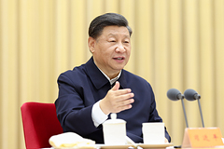
Фото: Ju Peng / Global Look Press
Президент США Джо Байден созвонился с председателем Китайской народной республики (КНР) Си Цзиньпином. В ходе двухчасовых телефонных переговоров лидеры обсудили отношения Вашингтона и Тайбэя в рамках концепции «одного Китая», а также украинский кризис и специальную военную операцию России на Украине. Об этом сообщает агентство Reuters.
«Президент Байден провел беседу с председателем КНР Си Цзиньпином, она завершилась в 10:50 (17:50 мск)», — заявил сотрудник пресс-службы Белого дома журналистам.
27 июля агентство Bloomberg сообщило, что Байден созвонится с лидером Китая Си Цзиньпином 28 июля на фоне напряженной ситуации вокруг Тайваня. По информации агентства, разговор американского главы государства с китайским коллегой станет продолжением усилий администрации по поддержанию открытых линий связи, чтобы гарантировать, что отношения между Пекином и Вашингтоном не перерастут в непреднамеренный конфликт. Позднее эту информацию подтвердили источники в Белый доме.

Победитель шоу «Голос» назвал самую пошлую программу на российском телевидении
Певец-иеромонах Фотий назвал Comedy Club самой пошлой программой на российском телевидении (Лента.ру)
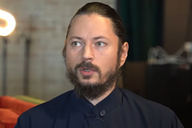
Отец Фотий. Кадр: Историс - Откройте, Давид! / YouTube
Победитель четвертого сезона шоу «Голос» иеромонах Фотий (настоящее имя — Виталий Мочалов) назвал Comedy Club самой пошлой программой на российском телевидении. О различиях между пошлым и остроумным юмором Фотий порассуждал в выпуске шоу «Откройте, Давид», доступном на YouTube.
«Comedy Club — это, наверное, самое пошлое, из того, что есть на телевидении. Юмор обязательно священники применяют. Чувство юмора — это чувство, присущее Богу, он тоже остроумен. Надо просто понимать, где пошлый юмор, а где остроумный», — заявил иеромонах.
Иеромонах также рассказал о своих телевизионных предпочтениях. Так, Фотий смотрел шоу «Вечерний Ургант» до его закрытия. Но, по мнению певца, в последнее время передача изменилась в худшую сторону. «Все стало как-то однобоко, пошло. Как будто прям сменилась команда, потому что раньше качество шуток было иное», — отметил он.
В апреле 2021 года иеромонах раскритиковал трек Russian Woman певицы Manizha, с которым она выступила на «Евровидении». Он заявил, что композиция искажает образ русской женщины. В то же время Фотий назвал Manizha хорошей певицей.
Фотий победил в телешоу «Голос» в 2015 году.

Спрогнозирован исход конфликта между Китаем и США из-за визита Пелоси на Тайвань (Лента.ру)
Военный эксперт Леонков предположил, что борт Пелоси могут «развернуть домой»
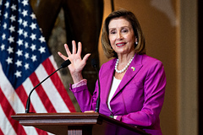
Фото: Michael Brochstein / Global Look Press
Военный эксперт Алексей Леонков назвал несколько сценариев развития конфликта Китая и США, вспыхнувшего из-за намерения спикера палаты представителей Соединенных Штатов Нэнси Пелоси посетить Тайвань. Своими прогнозами специалист поделился с изданием «Военное дело».
Комментируя новость о том, что Вашингтон направил в сторону Тайваня авианосную группу, собеседник издания напомнил, что американские авианосцы в последний раз отправляли в сторону Индокитая в 2017 году, когда предшественник нынешнего главы государства Дональд Трамп пытался угрозами вынудить лидера Северной Кореи Ким Чен Ына прекратить испытания баллистических ракет и ядерного оружия. Эксперт отметил, что Китай — более серьезный противник, нежели Северная Корея, поскольку страна не только превосходит КНДР по численности вооруженных сил, но и имеет в ядерном арсенале ракеты с ядерными боеголовками, которые используют технологию управляемого гиперзвука.
«Так что-либо Пелоси собьют около Тайваня (что маловероятно), либо погода будет нелетная и ее борт развернут домой. Есть еще один вариант — ей надо срочно заболеть кентавро-ковидом (что оптимально), как это сделал [президент США Джо] Байден, чтоб не отвечать за провал в Саудовской Аравии», — заявил Леонков, оценивая вероятное развитие событий.
Ранее стало известно, что Пентагон разрабатывает план возможных мер на случай визита Пелоси на Тайвань из-за угроз Китая. Американские официальные лица не считают, что КНР может атаковать самолет Пелоси, однако предполагают, что оплошность или недоразумение могут поставить под угрозу ее безопасность. В США отметили, что военные усилят переброску сил и средств в Индо-Тихоокеанском регионе.
26 июля официальный представитель Минобороны Китая Тань Кэфэй предупредил, что китайские военные не будут сидеть сложа руки в случае приезда Пелоси на Тайвань.

Названы самые издаваемые в России авторы (Лента.ру)
Стивен Книг стал самым издаваемым автором в России
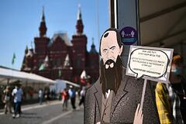
Фото: Иван Водопьянов / Коммерсантъ
Американский писатель Стивен Кинг назван самым издаваемым авторов в России в сегменте художественной литературы по итогам первого полугодия 2022 года. Об этом сообщает ТАСС со ссылкой на рейтинг Российской книжной палаты.
Всего в России за первую половину 2022 года было выпущено более 1 миллиона экземпляров книг Кинга. Вторую строчку рейтинга занял русский писатель Федор Достоевский с результатом в 577 600 экземпляров. На третьем месте расположилась автор детективов Агата Кристи. Общий тираж ее книг составил 454 тысячи экземпляров.
Рейтинг наиболее издаваемых авторов в сегменте детской литературы возглавила британская писательница Джоан Роулинг. В первом полугодии 2022 года в России вышло 21 издание ее книг общим тиражом в 752 тысячи экземпляров. Второе и третье места заняли авторы Холли Вебб и Корней Чуковский. Тираж их книг составил 556 тысяч и 489 тысяч экземпляров соответственно.
Ранее стало известно о том, что записную книжку поэтессы Анны Ахматовой продали за 600 тысяч рублей.

Стали известны подробности о новых часах Путина (Лента.ру)
РИА Новости: новые часы президента Путина были изготовлены по спецзаказу
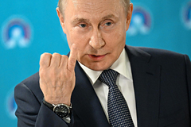
Фото: Дмитрий Азаров / Коммерсантъ
Часы бренда «Императорская Петергофская фабрика» (ИПФ) от завода «Ракета», которые недавно были замечены на президенте России Владимире Путине, были изготовлены по спецзаказу. Новые подробности об аксессуаре в четверг, 28 июля, раскрыли журналисты кремлевского пула РИА Новости в Telegram.
Как стало известно, российский лидер мог полностью кастомизировать новые часы, которые заменили привычные ему швейцарские Blancpain. В частности, пояснили в компании, у заказчика была возможность выбрать цвет золота и вид камня, использующихся при изготовлении аксессуара, а также цвет ремешка.
Кроме того, при желании на часы ИПФ можно нанести герб или инициалы. Воспользовался ли подобной опцией президент, не уточняется.
О том, что Путин решил приобрести часы российской марки, стало известно ранее в июле. Отмечалось, что на данный момент завод может выпускать не более 40 экземпляров таких часов в год.

Директор Моисеева отреагировал на слухи о переезде Галкина и Пугачевой в США (Мослента)
Фото: Komsomolskaya Pravda / Globallookpress.com
На слухи о переезде Максима Галкина и Аллы Пугачевой в США резко отреагировал в интервью Teleprogramma.pro директор певца и танцовщика Бориса Моисеева Сергей Горох.
«Думаю, что это очередной бред. Она вообще-то в августе собиралась приехать в Россию и вести детей в школу», — рассказал он о планах Пугачевой.
Горох выразил удивление информацией о продаже Пугачевой и Галкиным своего замка в деревне Грязь за 700 миллионов рублей. По его мнению, это низкая цена для такого объекта.
Ранее народный артист России Иван Краско высказался о возвращении Пугачевой в Россию.
Еще больше интересного в Telegram Мосленты

США предрекли геополитическую катастрофу из-за решения Байдена
WSJ: США ждет геополитическая катастрофа, если Байден запретит экспорт нефти союзникам
ЛЕНТА.ру
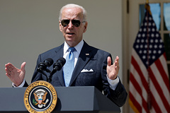
Фото: Jonathan Ernst / Reuters
США ждет геополитическая катастрофа, если президент страны Джо Байден решит ввести запрет на экспорт нефти и нефтепродуктов союзникам. Такое развитие событий предрек обозреватель The Wall Street Journal (WSJ) Кайл Исаковер.
В статье указано, что на фоне роста цен на бензин американский глава государства рассматривает возможность введения эмбарго на поставки американского топлива за границу. Журналист напомнил, что США — крупнейший экспортер нефтепродуктов с долей 12,1 процента на мировом рынке. По его мнению, запрет на продажу опустит этот показатель до нуля.
«Кажется ли хорошей идеей отказ от торговых отношений с нашими союзниками в Северной и Южной Америке, не оставляющий им выбора, кроме как наладить более прочные связи с Россией?» — задался вопросом Исаковер. Он уточнил, что государства, вероятно, возместят недостаток энергоресурсов из США поставками из России.
Виктория Кондратьева
27.07.22
_________________________________

На Украине допустили передачу Коломойского США (Лента.ру)
Советник главы офиса Зеленского Лещенко допустил передачу олигарха Коломойского США
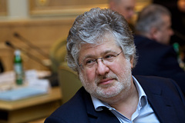
Фото: Михаил Маркив / РИА Новости
Советник главы офиса президента Украины Владимира Зеленского Сергей Лещенко допустил, что Киев может передать олигарха Игоря Коломойского США, где в отношении него ведется расследование и введены санкции. Об этом он заявил в интервью журналисту Александру Плющеву, которое доступно на YouTube.
«С моей точки зрения, его лучше отдать Америке, пусть она быстро проведет судебное следствие и поставит точки над "i", приговорит его, если посчитает нужным, к тюремному заключению, а деньги конфискованные будут переданы украинскому народу как тем, кто потерпел от этого», — заявил Лещенко.
Минюст США с 2020 года ведет судебное разбирательство, касающееся приобретения Коломойским и его деловым партнером Геннадием Боголюбовым недвижимости в штатах Кентукки и Техас. Утверждается, что бизнесмены вывели миллиарды долларов из Приватбанка с 2008 года и до его национализации в 2016-м, и эти деньги пошли на покупку недвижимости. В марте 2021 года США ввели санкции в отношении Коломойского и запретили ему въезд в страну.
25 июля украинские СМИ сообщили, что паспорт Коломойского был признан недействительным Миграционной службой Украины.

МАРИНА ОВСЯННИКОВА ПОЛУЧИЛА МАКСИМАЛЬНОЕ НАКАЗАНИЕ ЗА ФЕЙКИ (Царьград)

Марина Овсянникова по административному делу о дискредитации ВС России получила максимальное наказание - штраф в размере 50 тысяч рублей.

Решением Мещанского суда Москвы бывшая сотрудница федерального телевидения в России Марина Овсянникова оштрафована на 50 тысяч рублей по делу о дискредитации ВС России. Это максимальная санкция по вменённой ей части 1 статьи 20.3.3. Кодекса об административных правонарушениях.

Овсянникову наказывают по этой статье во второй раз. Ранее на неё составили протокол в марте после появления в прямом эфире телевидения с антироссийским плакатом.

На этот раз протокол составлен из-за высказываний Овсянниковой о спецоперации России на Украине у Басманного суда Москвы. Сама Овсянникова не отрицала содеянного и ссылалась в ходе заседания на свободу слова.
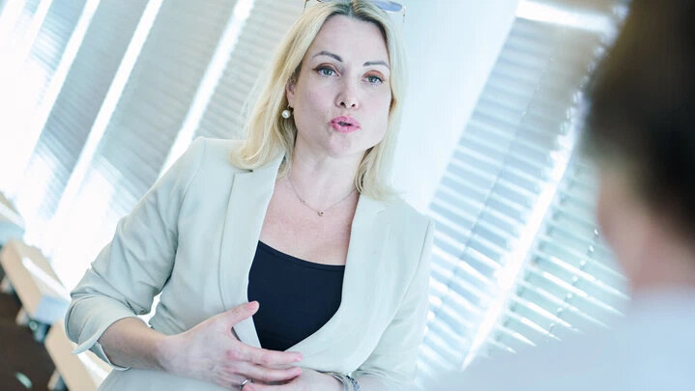

Reuters: Египет расторг контракты на поставку 240 тыс. тонн пшеницы с Украины (Коммерсант)
56K1 мин....
Главное управление Египта по поставкам товаров (GASC) освободило от обязательств по отгрузкам 240 тыс. т пшеницы, которые должны были осуществить украинские компании «Нибулон» и Inerco Trade, сообщает Reuters со ссылкой на источники.
Четыре отмененных поставки пшеницы были куплены в декабре 2021 года. Их не успели отгрузить до начала военной операции России на Украине. Еще одна партия зерна ожидает отправки из порта Черноморска в рамках соглашения по зерну. В контракте о поставках зерна не было пункта о форс-мажорных обстоятельствах.
Ранее агентство писало, что из-за военных действий на Украине застряло около 300 тыс. т зерна, которое должны были поставить Египту. Во время поездки в Египет глава МИД России Сергей Лавров заявил, что из-за минирования портов с Украины не может выйти одно судно с зерном для Египта.
22 июля в Стамбуле Россия, Украина, Турция и ООН подписали соглашение о поставках зерна из заблокированных портов Украины. Согласно документам, зерно будут доставлять в Стамбул из трех портов Украины — Одессы, Черноморска и Южного.

Стало известно время переговоров Байдена и Си Цзиньпина (Лента.ру)
Байден и Си Цзиньпин проведут телефонный разговор 28 июля в 15:30 по московскому времени
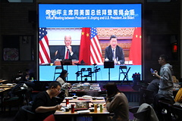
Архивное фото. Фото: Tingshu Wang / Reuters
Президент США Джо Байден и председатель КНР Си Цзиньпин проведут телефонный разговор 28 июля 15:30 по московскому времени. Об этом сообщает Reuters.
Об этом агентству стало известно из разговора с источником в Белом доме. Лидеры затронут темы Тайваня и военной операции России на Украине. Это будет пятая беседа двух лидеров и их первый контакт с марта.
Ранее Bloomberg со ссылкой на осведомленные источники сообщил, что Байден созвонится с лидером Китая Си Цзиньпином 28 июля на фоне напряженной ситуации вокруг Тайваня. По информации агентства, разговор американского главы государства с китайским коллегой станет продолжением усилий администрации по поддержанию открытых линий связи, чтобы гарантировать, что отношения между Пекином и Вашингтоном не перерастут в непреднамеренный конфликт.

В Германии заявили о расколе страны из-за Украины (Лента.ру)
Tagesspiegel заявила о расколе между Восточной и Западной Германией из-за Украины
Фото: Pixabay
Украинский кризис усугубил раскол во взглядах между жителями Восточной и Западной Германии, чего не наблюдалось по любым другим вопросам. Об этом пишет газета Der Tagesspiegel.
По информации издания, опросы исследовательской компании Forsa за последние несколько месяцев демонстрируют, что жители востока и запада станы оценивают вопросы конфликта на Украине очень по-разному.
Респонденты, живущие на востоке Германии, (34 процента) считают, что немецкое правительство делает слишком много для поддержки Украины. На западе страны такого мнения придерживаются 18 процентов жителей.
Самые большие различия между востоком и западом проявляются в вопросе поставок оружия, отмечает издание. Так, на Западе более половины жителей выступают за поставки Германией тяжелого вооружения Киеву, в то время как среди граждан с востока страны подобные меры поддерживают в среднем 32 процента.
Ранее немецкая журналистка Алина Липп заявила, что спецоперация на Украине расколола общество Германии. По словам гражданки ФРГ, часть немцев выражает солидарность действиям России и поддерживает решение о начале спецоперации, однако есть те, кто «не верит, что на Украине есть реальные нацисты». Она добавила, что получает от подписчиков своего канала множество писем со словами поддержки и благодарности за «правдивую информацию» и благотворительную деятельность.

Приказ ради Победы (Лента.ру)
В Волгограде повесили баннеры с приказом Иосифа Сталина № 227 «Ни шагу назад!»
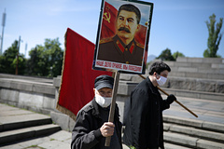
Фото: Stoyan Nenov / Reuters
В Волгограде повесили баннеры с приказом советского лидера Иосифа Сталина стрелять в отступающих. Председатель городского совета ветеранов Александр Струков объяснил их появление подготовкой к 80-летию победы в Сталинградской битве, передает РИА Новости.
Струков пояснил, что плакаты с приказом № 227 «Ни шагу назад!» установили в каждом из восьми районов российского города.
«Этот приказ жесткий, суровый, он был рожден временем, обстановкой. В августе 1942 года немцы вышли к Волге и имели численное превосходство. Сейчас город готовится к юбилею победы в Сталинградской битве», — напомнил Струков.
По его словам, баннеры установили в Волгограде по инициативе местного ветеранского сообщества.
Ранее президент России Владимир Путин подписал указ о праздновании 80-летия победы в Сталинградской битве.
28 июля 1942 года народный комиссар обороны СССР Иосиф Сталин выпустил приказ № 227. Более широко документ известен как «Ни шагу назад!». Он предполагал создание заградительных отрядов и штрафных частей. Этим приказом Сталин желал укрепить дисциплину в войсках и остановить продвижение немецкой армии.
В июле 1942 года складывалась критическая ситуация на южном фланге советско-германского фронта: были поражения в Крыму, под Харьковом, Воронежем. Немцы прорывались на Кавказ к нефтяным промыслам, необходимым советской военной промышленности. Переломить ход событий помогла Сталинградская битва. Известно, что по размаху, длительности и количеству участников она является одной из крупнейших во Второй мировой войне.

ЁЖИК_ШТРИХ
Роскомнадзор потребовал аннулировать регистрацию «Новой газеты»
Роскомнадзор обратился в Басманный суд Москвы с требованием признать недействительным свидетельство о регистрации «Новой газеты». Как следует из карточки дела, заявление зарегистрировано 26 июля. Дата заседания еще не назначена.
Позже представитель «Новой газеты» сказал «РИА Новости», что издание знает об иске и уже выстроило линию защиты.
Издание временно прекратило работу 28 марта после получения второго предупреждения от Роскомнадзора за отсутствие маркировки иноагента.
«Новая газета» планировала возобновить выпуск издания после завершения военной операции на Украине. Журналисты запустили два новых проекта: «Новая газета. Европа» и «Новая рассказ-газета». Их сайты заблокированы.
ЗАММИНИСТРА ОБОРОНЫ РОССИИ НАЗНАЧЕН ГЕНЕРАЛ-ПОЛКОВНИК ВИКТОР ГОРЕМЫКИН (Царьград)

Указом президента России Владимира Путина заместителем министра обороны страны назначен Виктор Горемыкин.

Генерал-полковник будет руководить начальником Главного военно-политического управления ВС России. От должности, занимаемой в настоящий момент, Горемыкин освобождён. С апреля 2009 года Горемыкин был начальником Главного управления кадром Минобороны России.

Кремль ответил на вопрос о возможном объединении КПРФ и СРЗП (лента.ру)
Песков заявил, что никаких решений о возможном объединении КПРФ и СРЗП не принималось
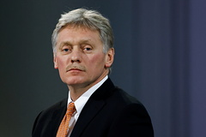
Фото: Евгения Новоженина / Reuters
Возможное объединение КПРФ и «Справедливой России — За правду» (СРЗП) — внутрипартийный вопрос. Лидеры партий не обсуждали это с президентом России Владимиром Путиным. Так ответил официальный представитель Кремля Дмитрий Песков, пишет ТАСС.

Захарова ответила на слова Зеленского о единственной наследнице Киевской Руси (Лента.ру)
Захарова призвала Зеленского не обижаться, что часть Украины будет называться Русью
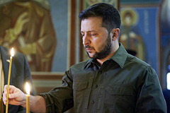
Фото: globallookpress.com
Президент Украины Владимир Зеленский после слов о единственной законной наследнице Киевской Руси не должен обижаться, что часть Украины будет называться Русью. Об этом заявила в своем Telegram-канале официальный представитель МИД России Мария Захарова.
«Зеленский назвал Украину единственной законной наследницей Киевской Руси. Княже Володимир, тогда чур не обижаться, что часть Украины будут называть Русью. Сам сказал. Молодец», — написала она.
Ранее Зеленский записал видеообращение по случаю отмечаемого в стране Дня украинской государственности. По его словам, Украина является единственной законной наследницей Киевской Руси.
Аналогичное заявление президент Украины сделал в июле прошлого года, года опубликовал ответ российскому коллеге Владимиру Путину на его статью о единстве русских и украинцев. Зеленский записал видеопоздравление, приуроченное ко Дню крещения Руси. В нем он назвал Киевскую Русь матерью украинской истории, а 24 области Украины и Крым — ее родными детьми и наследниками. По его мнению, такая позиция не нуждается в каком-либо подтверждении.

В США хотят создать третью лидирующую партию (Коммерсант)
3K1 мин....
Бывшие представители Республиканской и Демократической партий США создадут новую третью лидирующую партию в стране, которая сможет составить конкуренцию действующим политическим силам. Об этом сообщает Reuters со ссылкой на ее учредителей.
Новая партия будет называться «Вперед» (с англ. Forward), ее председателями станут предприниматель и бывший кандидат в президенты от демократов Эндрю Янг и бывший губернатор штата Нью-Джерси Кристин Тодд Уитман. Они рассчитывают, что новое объединение станет жизнеспособной альтернативой Республиканской и Демократической партиям, которые доминируют в США.
Уже этой осенью лидеры новой политической силы проведут серию мероприятий в двух десятках городов, чтобы заручиться поддержкой общественности. Официальное открытие пройдет в Хьюстоне 24 сентября, а первый национальный съезд партии в крупном городе США запланирован на следующее лето.
Стартовый бюджет партии составит $5 млн. Завершить регистрацию и участвовать в выборах новая политическая сила намерена во всех 50 штатах в 2024 году.
Reuters отмечает, что пока неясно, сможет ли такая инициатива оказать влияние на двухпартийную политическую систему США и поддержат ли эту идею американцы.
Всего в США действуют около 40 национальных партий, однако более полутора века все политическое поле занимают демократы и республиканцы. Из так называемых малых партий самыми заметными являются Партия «зеленых» Конституционная и Либертарианская партии.
26.07.22
_________________________________

Самая богатая женщина России стала спонсором «Спартака» (Лента.ру)
Компания Wildberries Татьяны Бакальчук стала спонсором «Спартака»
Фото: Максим Блинов / РИА Новости
Компания Wildberries самой богатой женщины России Татьяны Бакальчук стала спонсором футбольного клуба (ФК) «Спартак». Об этом сообщается на сайте ФК.
Начиная с сезона 2023/2024 новый технический партнер красно-белых будет поставлять экипировку всем командам клуба. Соглашение рассчитано на три года. Wildberries уже поддерживает четыре футбольные команды: ЦСКА (один из главных соперников «Спартака»), «Крылья Советов» (Самара), «Динамо» (Москва). Также компания спонсирует хоккейную команду «Ак Барс» (Казань).
Источник «Чемпионата» пояснил, что Wildberries займется не производством формы для клуба, а поставками экипировки того бренда, с которым «Спартак» станет сотрудничать.
В марте сообщалось, что Бакальчук потеряла за месяц 3,4 миллиарда долларов. Стоимость ее бизнеса упала с 7,6 миллиарда долларов до 4,2 миллиарда. Капитал Бакальчук оценивается в 2,1 миллиарда долларов.

Газета The Telegraph назвала Бориса Джонсона кандидатом на пост генсека НАТО (Коммерсант)
17K1 мин....
Некоторые британские чиновники поддерживают кандидатуру премьера Великобритании на пост генерального секретаря НАТО, сообщила британская газета The Telegraph. При этом источники издания опасаются, что Франция может наложить вето на решение о назначении господина Джонсона.
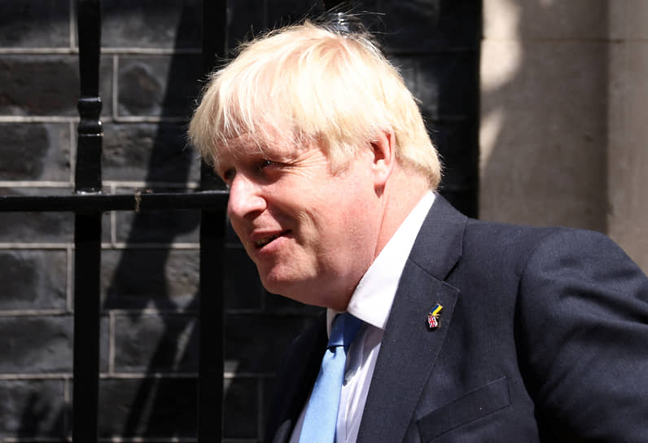
Борис Джонсон
Фото: Henry Nicholls, Reuters
По данным The Telegraph, кандидатуру Бориса Джонсона на должность генсека НАТО поддерживают члены комитета по обороне Ричард Дракс и Марк Франсуа и экс-министр по выходу Великобритании из Европейского союза Дэвид Джонс. Также господин Джонсон может получить поддержку со стороны США и Украины.
Некоторые чиновники, опрошенные The Telegraph, считают, что президент Франции Эмманюэль Макрон может наложить вето на решение о назначении господина Джонсона на пост. Собеседники газеты объяснили это их натянутыми отношениями. Также источники издания считают, что премьер может не получить пост из-за связанных с ним политических скандалов.
Полномочия действующего генсека НАТО Йенса Столтенберга истекают в сентябре 2023 года. Борис Джонсон будет исполнять обязанности премьера Великобритании и лидера Консервативной партии, пока не изберут нового лидера партии и главу правительства. Результаты голосования Консервативной партии должны объявить 5 сентября.

Связь встает с поколен

В России решили развивать формат 6G, минуя стадию 5G (Коммерсант)
16K43 мин....
«Сколтех» и подведомственное Минцифры ФГБУ НИИР могут до 2025 года получить более 30 млрд руб. на исследования в области нового стандарта связи 6G. Средства нужны на разработку прототипов оборудования и исследования электромагнитной совместимости и безопасности абонентов. Между тем в России так и не заработали коммерческие сети предыдущего поколения 5G, а сами операторы настаивают, что в условиях дефицита оборудования нужно поддерживать стандарт 4G, которого пока абонентам вполне достаточно.
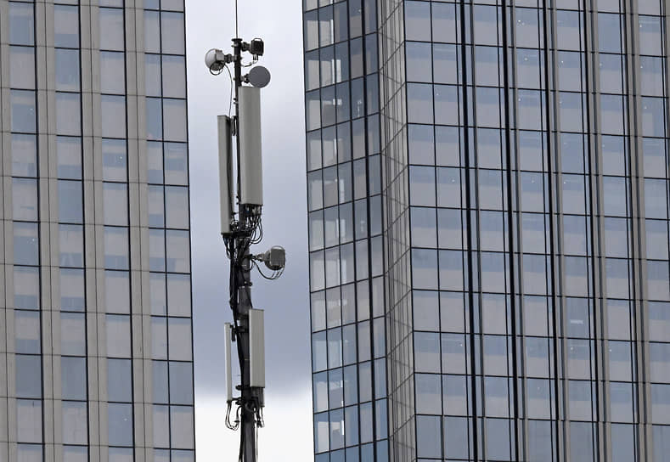
Фото: Анатолий Жданов, Коммерсантъ
«Сколтех» и Научно-исследовательский институт радио (ФГБУ НИИР) готовят совместный проект по разработке отечественного оборудования связи шестого поколения (6G), на эти цели они запрашивают более 30 млрд руб. из бюджета, рассказал собеседник “Ъ”, знакомый с ходом разработки проекта. По его словам, предполагается, что оборудование в рамках проекта может быть создано к 2025 году. Вице-премьер Дмитрий Чернышенко поручил Минцифры до 1 августа (копия поручения есть у “Ъ”) совместно с Минобрнауки и Минфином предусмотреть при формировании бюджета на 2023 год и на период 2024 и 2025 годов дополнительное финансирование НИОКР в сфере сетей связи 6G. В аппарате вице-премьера подтвердили “Ъ”, что поручение было дано.
Юлия Тишина, Никита Королев

Счетная палата не поддержала инициативу об увеличении до 18% ставки НДФЛ для богатых 27.07.2022 11:00 БИРОБИДЖАН, 27 ИЮЛЯ, «НАБАТ». – Счётная палата России представила отрицательное заключение на законопроект, предполагавший увеличение НДЛФ для граждан, зарабатывающих больше 50 млн рублей в год, до 18%, сообщают «Известия». Законопроект назывался «О внесении изменений в часть вторую Налогового кодекса РФ в части совершенствования прогрессивной шкалы налогообложения доходов физических лиц». «Согласно финансово-экономическому обоснованию реализация предполагаемых решений повлечет увеличение доходов консолидированного бюджета РФ. Однако расчет дополнительных доходов не представлен. На основании изложенного законопроект не поддерживается», — говорится в заключении аудиторов. В Счетной палате также уточнили, что принимать решение о развитии прогрессивной шкалы налогообложения физических лиц возможно только после анализа правоприменительной практики по взиманию повышенного НДФЛ с тех, кто зарабатывает более 5 млн и платит 15-процентный налог. Кроме того, аудиторы подчеркивают, что в материалах к законопроекту не прописано обоснование выбора суммы доходов в размере 50 млн рублей в качестве порога для повышения ставки налогообложения.
Трамп заявил, что США могут повторить судьбу Советского Союза Аргументы и факты
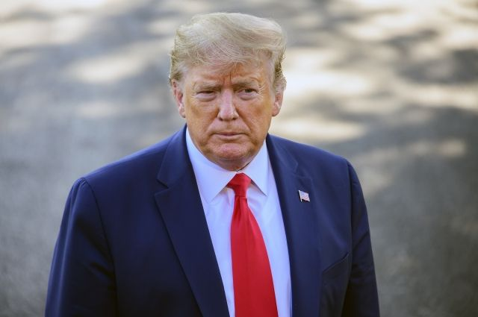
Ron Sachs / www.globallookpress.com
Москва, 27 июля - АиФ-Москва.
Бывший президент США Дональд Трамп заявил, что страна может повторить судьбу Советского Союза и сейчас главная угроза Штатам исходит изнутри.
Такое мнение он выразил, выступая с речью в Вашингтоне, пишет ТАСС.
Трамп отметил, что, «несмотря на огромные внешние опасности, самой большой угрозой стране остаются нездоровые и злые люди». В качестве одной из таких людей он назвал демократку Нэнси Пелоси, занимающую пост спикера Палаты представителей Конгресса — третий по значимости в государственной иерархии США.
В связи с этим экс-президент пообещал продолжить заниматься политической деятельностью.
«Если я не буду этого делать, наша нация обречена на то, чтобы стать еще одной Венесуэлой или еще одним СССР. Мы движемся в этом направлении или к тому, чтобы превратиться в Кубу очень крупного масштаба, где все потеряно и нет надежды», — подчеркнул Трамп.
Ранее он говорил, что действующий президент Соединенных Штатов Джо Байден превратил их в «нищую страну».

В Крыму предложили расширить географию СВО на Украине

Трамп: США стоят на коленях и терпят на мировой арене исторические поражения (Российская газета)
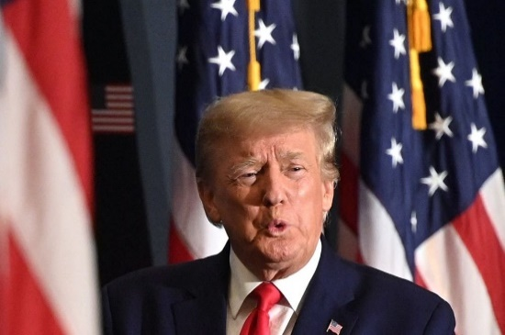
AFP/MANDEL NGAN
Соединенные Штаты стоят на коленях и терпят на мировой арене одно историческое унижение за другим. С таким заявлением выступил бывший хозяин Белого дома Дональд Трамп на форуме America First Policy Institute, состоявшемся в Вашингтоне.
Политик считает, что, когда он был президентом, США доминировали в энергетических вопросах, цены на бензин и инфляция были низкими, а саму страну уважали в мире, передает РИА Новости.
Теперь же "американскую мечту порвали в клочья". Вашингтон умоляет другие страны об энергоресурсах; инфляция и цены на бензин бьют рекорды, а миллионы незаконных мигрантов вторгаются в страну из-за незащищенных границ. По мнению Трампа, США "очень быстро движутся в ад".
Ранее Дональд Трамп заявлял о том, что нынешний хозяин Белого дома Джо Байден превратил Соединенные Штаты в "нищую страну", а сам действующий президент стоит на коленях и выпрашивает энергоресурсы в мире. Он также не раз отмечал, что США никто больше не уважает в мире.

Экс-президент США Дональд Трамп раскритиковал гендерную политику американской администрации
25.07.22
_________________________________

В США признали невозможность сломать российскую экономику санкциями (лента.ру)
NI: санкции не смогли развалить экономику РФ, а Запад столкнулся с проблемами из-за них
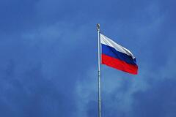
Фото: Pixabay
Западные санкции не смогли развалить российскую экономику, признало американское издание The National Interest (NI).
В материале указывается, что во втором квартале 2022 года профицит внешней торговли России составил рекордные 70,1 миллиарда долларов. Российская валюта показала устойчивость, добравшись до значений 2015 года по отношению к евро. Такой успех связан с высокими ценами на товары и способность России экспортировать нефть, газ, зерно и золото.
Как говорится в NI, ограничения приносят больше проблем всему миру, чем самой России. При этом с экономической точки зрения страна «ни на грамм не пострадала».
Ранее американское издание Newsweek констатировало провал «санкционного блицкрига» против России. Как говорится в соответствующей статье, из-за ограничений в западных странах нарастают усталость и страх. Издание отмечает, что санкции создали множество проблем для Запада. В частности, это нарастающая устойчивая инфляция.

26 Названы три шага для возобновления роста экономики России (Лента.ру)
Ученый Широв заявил, что власти РФ нужно три шага для возобновления роста экономики
Фото: Pixabay
Директор Института народнохозяйственного прогнозирования Российской Академии Наук Александр Широв назвал три основных шага, которые нужно сделать властям России для возобновления роста экономики. Его слова приводит РИА Новости.
«Во-первых, нужно восстанавливать импорт, контакты, выстраивать систему платежей. Дело в том, что, как бы нам не хотелось, мгновенного импортозамещения не произойдет», — заявил ученый, напомнив, что в настоящее время импорт находится ниже уровня, обеспечивающего нормальное функционирование экономики.
Вторым шагом Широв назвал научно-технологическое развитие и достижение суверенитета России, поскольку без обладания ведущими технологиями государство будет проигрывать глобальную конкуренцию.
Третьим, самым сложным и важным шагом, по словам эксперта, является повышение уровня жизни людей. Он подчеркнул, что главная характеристика экономического роста государства — это благосостояние ее граждан.
Широв добавил, что санкции нанесли тяжелый удар по экономике России, однако потенциальные возможности развития гораздо выше, чем предполагали многие аналитики.
Ранее миллиардер Олег Дерипаска заявил, что без проведения институциональных реформ при движении по инерционному сценарию Россия в состоянии восстановить экономику за 8–9 лет.

Представитель Госдепа зая

26 В США оспорили исключительное право Украины на борщ (Лента.ру)
Обозреватель TAC Седжвик: Украина не может заявлять исключительные права на борщ
Фото: Komsomolskaya Pravda / Global Look Press
Украина не может заявлять исключительные права на борщ, заявила обозреватель The American Conservative (TAC) Катя Седжвик (Katya Sedgwick).
По ее словам, автора этого блюда в истории найти не удалось. По мнению журналистки из США, борщевой спор напоминает разногласия между арабами и израильтянами по вопросу авторства местного деликатеса фалафеля.
По словам Седжвик, борщ появился намного раньше того периода, который упоминается в исследованиях. Она уточнила, что блюдо, возможно, предшествует как русскому, так и украинскому этногенезу. По ее словам, даже если предположить, что борщ придумали на Украине, узнать, кто догадался положить в суп ключевой элемент, свеклу, не удастся.
«Это вполне мог быть казак, татарин или русин — и даже блудный француз, отправившийся на Восток за приключениями», — оспорила украинское право на борщ Седжвик.
1 июля культуру приготовления украинского борща включили в список нематериального культурного наследия ЮНЕСКО. Борщ признали украинским блюдом на внеочередном заседании Межправительственного комитета по охране нематериального культурного наследия.

26 РФ добилась рекордного профицита, пока Запад столкнулся с проблемами из-за санкций – СМИ (Москва24)
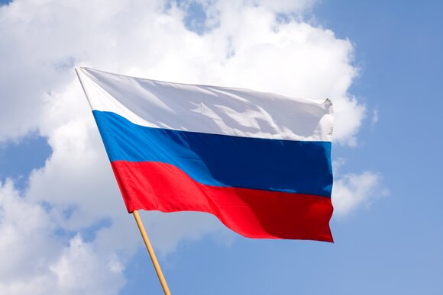
Фото: depositphotos/labrador
Западные санкции не смогли развалить российскую экономику, констатирует американское издание The National Interest.
Как отмечается в материале, во втором квартале нынешнего года профицит внешней торговли России составил рекордные 70,1 миллиарда долларов. Помогают такому успеху высокие цены на товары и способность России экспортировать нефть, газ, зерно и золото.
В свою очередь, европейские страны после введения санкций столкнулись с тем, что им не хватает топлива из-за сокращения поставок из России, а рост цен на энергоносители подстегивает инфляцию.
Ранее бывший офицер американской разведки Скотт Риттер заявил, что Россия уже одержала победу над Западом на трех фронтах.
"Россия побеждает на всех фронтах. Военном фронте – на поле боя. На политическом – стоит просто взглянуть на коллапс политического порядка в Европе и продолжающееся падение администрации Байдена в США. И на экономическом – Россия изменила правила игры: санкции бумерангом бьют по Западу", – высказался он в интервью Judging Freedom.
До этого автор немецкого издания Die Welt Жак Шустер рассказал о главных заблуждениях Запада о конфликте между Россией и Украиной. По мнению журналиста, украинская сторона не может победить в конфликте в том числе из-за десятикратного превосходства российских вооруженных сил.
Что касается экономических санкций, то они имеют и обратный эффект, подчеркивает Шустер. Он заявил, что Россия получает повышенный доход от продажи нефти и газа.
Западные страны усилили санкционное давление на Россию после того, как в ночь на 24 февраля Владимир Путин заявил, что принял решение о проведении специальной операции в Донбассе. При этом он подчеркнул, что в планы властей РФ не входит оккупация территорий Украины.
О помощи в отражении агрессии со стороны ВСУ попросили президента РФ главы Донецкой и Луганской народных республик Денис Пушилин и Леонид Пасечник.

Кадыров высмеял форум свободных народов России (Лента.ру)
Глава Чечни Кадыров высмеял прошедший в Праге форум свободных народов России
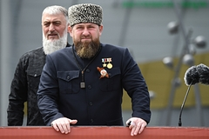
Фото: Кирилл Каллиников / РИА Новости
Глава Чечни Рамзан Кадыров высмеял форум свободных народов России, прошедший в Праге. Об этом он написал в своем Telegram-канале.
По его словам, участники форму разбили страну на 34 страны, которые, по их замыслу, должны появиться после исчезновения России. «Участники предложили даже... карту построссийского пространства. На карте есть СоедЕненные (да, да, с ошибкой) Штаты Сибири, Лапландия, Кавказская конфедерация (непонятно, почему не указали независимые "страны", входящие в нее). В общем, не хватает: Нарнии, Изумрудного города, Зазеркалья, Тридевятого Царства, Атлантиды, Лукоморья, Хоббитона», — заявил он.
Глава Чечни добавил, что «лишь бы не возродилась среди обилия этих сказочных королевств Дейнерис Бурерожденная, мать драконов».
Также Кадыров поблагодарил «псевдолибералов» за подтверждение слов российского руководства о попытках развала РФ.
Ранее Кадыров заявил, что европейские страны своими заявлениями и военной поддержкой преследуют цель вынудить Россию начать полномасштабную войну. По мнению Кадырова, страны НАТО «наивны» в своем предположении, что возможная война ослабит Россию, так как Москва «всю свою историю» была готова к любым военным действиям.

Эрдоган осудил Запад за отношение к Путину (Газета.ру)

Президент Турции Эрдоган: отношение западных политиков к Путину не красит их
Александра Франс
close
100%
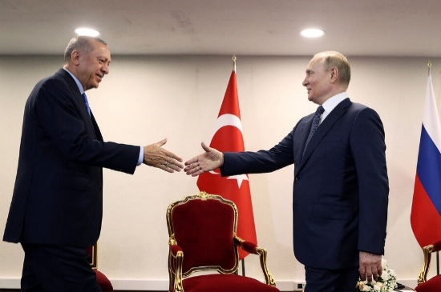
Reuters
Президент Турции Реджеп Тайип Эрдоган в интервью TRT раскритиковал политиков западных стран за их отношение к президенту России Владимиру Путину, отметив, что их поведение «не соответствует политике», сообщает РИА «Новости».
«Вы знаете отношение западных политиков к Путину. Это не подобает политике. Какое отношение вы к нему покажете, такое и получите», — отметил он.
Ранее Эрдоган заявил, что Анкара продолжит прилагать дипломатические усилия для урегулирования украинского кризиса и обеспечения мира между Россией и Украиной. По его словам, Турция в будущем надеется получить обнадеживающие новости на переговорах и при контактах всех уровней, включая лидеров.
Издание The New York Times писало, что Эрдоган якобы является «головной болью» для американского главы государства Джо Байдена и Североатлантического альянса. По словам журналиста Майкла Кроули, отношение к турецкому президенту можно объяснить тем, что Анкара проводит политику, идущую вразрез с повесткой Запада.

В США заявили о попавшем в стратегическую ловушку Путина Западе (Лента.ру)
TAC: западные страны угодили в стратегическую ловушку Путина на Украине
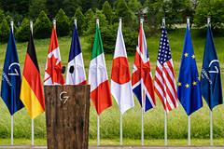
Фото: Nariman El-Mofty / Global Look Press
Западные страны угодили в стратегическую ловушку президента России Владимира Путина на Украине, вступив в финансовое и энергетическое противостояние с Москвой. Об этом заявил старший научный сотрудник Лондонского центра политических исследований Александр Марковский в статье для The American Thinker (TAC).
Он обратил внимание на то, что страны «Группы семи» (G7) согласились ввести седьмой пакет антироссийских санкций, потому что не знали, что еще можно сделать. Они «насмехались» над Путиным вместо того, чтобы лучше оценить реальную уязвимость Запада. Таким образом они попали в ловушку.
По словам эксперта, логика России в происходящем носит стратегический характер. В частности, у страны теперь огромный профицит бюджета из-за высоких цен на энергоносители и сырье. Также, заявил он, Москва уверена, что время на ее стороне. В пользу этого говорит и то, что она контролирует большую часть поставок газа, так что вся европейская экономика окажется на грани краха, если Россия прекратит поставки. «Конфликт для нее [России] — гигантская воронка для Запада, куда утекают его военные и экономические ресурсы», — отметил Марковский.
Автор статьи заключил, что Запад выступает помощником России в собственном уничтожении.
Ранее The Washington Post отмечала, что западная эйфория по поводу того, что специальная военная операция России закончится победой вооруженных сил Украины, постепенно исчезает. В материале говорилось, что Россия адаптирует свою тактику, восстанавливает темп и утверждает подавляющую огневую мощь.

Опубликован рейтинг артистов, пользующихся наибольшим доверием у россиян (CTnews)
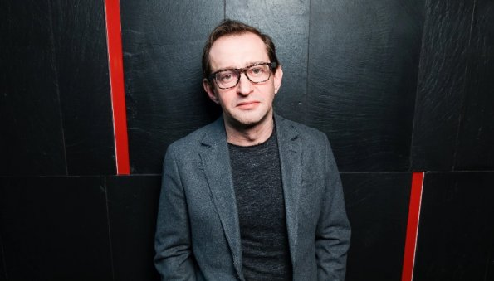
👁 2K
Читайте нас:
Источники: | peopletalk.ru
Исследовательский холдинг «Ромир» опубликовал рейтинг артистов в категории «Театр и кино», которые пользуются среди россиян наибольшим уважением и авторитетом.
Вершину рейтинга занял режиссер и сценарист Никита Михалков. Вторым, кому россияне доверяют после Михалкова, стал лидер прошлого рейтинга актер Константин Хабенский. На третьем месте остался актер Сергей Безруков. Далее следует актриса Мария Шукшина. Пятое место россияне отдали Дмитрию Певцову.
Актер Михаил Боярский тоже вызывает доверие у россиян своим творчеством и оказывается на шестой строчке списка. На седьмое место голосующие поставили Ивана Охлобыстина.
Артистов Николая Цискаридзе и Федора Бондарчука пользователи сети также признали авторитетными личностями, оказывающими влияние на свою аудиторию. Они заняли восьмое и девятое места соответственно. За актера Владимира Машкова россияне тоже голосовали, но он оказался лишь на 10 месте рейтинга артистов-лидеров мнений.
Не все артисты смогли удержать свои позиции в рейтинге. Покинули топ-10 артистов инфлюенсеров Дмитрий Нагиев, Карен Шахназаров, Чулпан Хаматова, Лариса Гузеева и Юлия Меньшова.
Автор: Фатыхова Галия | сегодня 15:54 Звезды

ПУТИН УЧРЕДИЛ НОВЫЙ ПРАЗДНИК В ЧЕСТЬ ПРОФЕССИОНАЛЬНОГО ОБРАЗОВАНИЯ (Царьград)
Президент России Владимир Путин учредил новый праздник в честь профессионального образования. Он подписал указ, согласно которому 2 октября - День сотрудников и учеников профессиональных училищ.
Соответствующий документ уже появился на сайте правовой информации. Указ вступает в силу со дня подписания.
В целях развития и популяризации среднего профессионального образования постановляю: установить День среднего профессионального образования и отмечать его 2 октября,
- говорится в сообщении.
Ранее с идеей учредить такой праздник выступило Минпросвещения. Там полагают, что это может способствовать росту популярности среднего профессионального образования, чтобы в России появлялись специалисты-профессионалы, а не только менеджеры.
Подписывайтесь на канал "Царьград" в Яндекс.Дзен

КРИТИЧЕСКИ ВАЖНО. ПРАВИТЕЛЬСТВО РАССЕКРЕТИЛО ЗАДАЧИ ВИЦЕ-ПРЕМЬЕРОВ РОССИИ Царьград
Правительство России рассекретило задачи вице-премьеров. Теперь заместители премьер-министра будут отвечать не только за развитие того или иного региона, но и за развитие определённых, критически важных для страны технологий.
Так, например, Андрей Белоусов с этого момента будет отвечать за развитие высокоскоростного транспорта. Виктория Абрамченко - за сохранение окружающей среды, развитие сельского хозяйства и за предотвращение различных ЧС.
Сфера Татьяны Голиковой - перспективные проекты в области генетики и биоинженерии, а также химическая и биологическая безопасность.
Александр Новак как бывший министр энергетики будет курировать вопросы, связанные с атомной энергетикой, а также отвечать за работу по декарбонизации и внедрять интеллектуальные энергосистемы.
Задача Марата Хуснуллина - предотвращать экологические катастрофы и вовремя ликвидировать аварии, угрожающие окружающей среде.
А Дмитрий Чернышенко будет отвечать за развитие искусственного интеллекта, нанотехнологий и создание программного обеспечения.
Что же касается бывшего главы Минпромторга Дениса Мантурова, который 15 июля стал вице-премьером, то его вотчина - это технологический и атомный надзор, развитие ракетно-космической промышленности, электроники и сетей связи.
По словам премьер-министра Михаила Мишустина, кураторство - это огромная ответственность, поэтому работа перед чиновниками стоит непростая.
От того, насколько эффективно вы справитесь с поставленными задачами, зависит то, как будет складываться ситуация в вверенных вам отраслях,
- отметил он.
Мишустин добавил, что будет лично следить за успехами своих заместителей. Ранее президент России Владимир Путин поставил задачу ускорить развитие отечественной промышленности и экономики в условиях беспрецедентного санкционного давления со стороны Запада. При этом акцент был сделан на импортозамещении, чтобы Россия смогла обеспечить свой технологический суверенитет.
Напомним, что летом прошлого года глава правительства точно так же распределил между вице-премьерами кураторство над федеральными округами. Виктория Абрамченко отвечает за Сибирский федеральный округ, Юрий Борисов - за Уральский, Татьяна Голикова - за Северо-Западный, Дмитрий Григоренко - за Центральный, Александр Новак - за Северо-Кавказский, Юрий Трутнев - за Дальневосточный, Марат Хуснуллин - за Южный, Дмитрий Чернышенко - за Приволжский федеральный округ.

Захарова указала на «революционность» заявлений Трампа и Гора (Взгляд)
25 июля 2022

Официальный представитель МИД России Мария Захарова указала, что демократ Альберт Гор, бывший вице-президент США, и республиканец Дональд Трамп, экс-президент страны, сделали «революционные» для политики США заявления.
РЕКЛАМА
Захарова отметила, что политики принадлежат к соперничающим партиям. «Удивительно, – отметила она в Telegram. – Оба одновременно заявили две революционные для США вещи: американская демократия разрушена, и есть только два пола – мужской и женский». Захарова предположила: «Догадываться стали о чем-то, наверное».
Гор в интервью NBC сказал, что «общественное мнение меняется», а американская демократия «сломана». Он призвал «обратить внимание на кризис с демократией». Гор посетовал, что «кажется невозможным Конгрессу провести запрет на оружие войны, штурмовые винтовки, которые используются для убийства детей в классах». По его мнению, в США руководит «правительство меньшинства», причем «ситуация ухудшается», передает РИА «Новости».
В свою очередь, Трамп на студенческой конференции во Флориде заявил, что есть лишь два гендера – женский и мужской. Его слова встретили громкими аплодисментами.

Певица Чичерина выпустила клип на патриотичную песню о СВО.
Михаил Фурманов –Ура.ру
Юлия Чичерина выпустила клип на патриотичную песнюФото: chicherina.com
Певица Юлия Чичерина из Екатеринбурга выпустила видеоклип на патриотичную песню под названием «Красная армия всех сильней!» о специальной военной операции (СВО). Текст песни написал военный корреспондент Семен Пегов. Видеоклип появился в telegram-канале Чичериной.
На некоторых кадрах видеоклипа показаны действия российских военнослужащих, принимающих участие в СВО, которая проходит с целью демилитаризации и денацификации территории Украины. Кроме этого, в видео появляется бегущая строка, на которой написан текст патриотической песни.
Певицы Юлия Чичерина активно выступает в поддержку спецоперации РФ. За это против нее возбуждено уголовное дело Генпрокуратурой Украины. Певица неоднократно выступала для раненных солдат в Луганске и в Екатеринбурге.

